Kế hoạch bài dạy môn Tiếng Việt lớp 1tuần 30
CHỦ ĐỀ 30: LÀNG QUÊ YÊN BÌNH
BÀI 1: LÀNG EM BUỔI SÁNG (tiết 1-2, sách học sinh tập 2, trang 107-108)

I. YÊU CẦU CẦN ĐẠT:
1. Kiến thức: Từ tên chủ đề, trao đổi với bạn về những sự vật, hoạt động thường thấy ở làng quê. Từ những kinh nghiệm xã hội và của bản thân và việc quan sát tranh minh hoạ, thảo luận về sự khác nhau giữa làng quê và thành thị.
2. Kĩ năng: Đọc trơn bài đọc, bước đầu biết cách ngắt nhịp, ngắt nghỉ đúng chỗ có dấu câu, chỗ xuống dòng khi đọc một bài thơ. Luyện tập khả năng nhận diện vần thông qua hoạt động tìm trong bài và ngoài bài từ ngữ chứa tiếng có vần cần luyện tập và đặt câu. Chỉ ra được các chi tiết/ hình ảnh trong bài đọc. Kết nối hình ảnh với ngôn ngữ thể hiện. Học thuộc lòng hai khổ thơ.
3. Thái độ: Yêu thích môn học; bồi dưỡng tình yêu quê hương đất nước.
4. Năng lực: Phát triển năng lực hợp tác qua hoạt động nhóm; phát triển năng lực giải quyết vấn đề và sáng tạo qua hoạt động thực hành.
5. Phẩm chất: Bồi dưỡng tình yêu quê hương đất nước thông qua các hoạt động nghe, nói, đọc, hiểu.
II. ĐỒ DÙNG DẠY HỌC:
1. Giáo viên: Tranh minh hoạ chủ đề; một số tranh ảnh có trong sách học sinh được phóng to; hình minh hoạ tiếng có vần an, angkèm theo thẻ từ; bảng phụ ghi cách ngắt nhịp, ngưng nghỉ theo dấu câu khi đọc bài thơ Làng em buổi sáng.
2. Học sinh: Sách học sinh Tiếng Việt tập 2, vở Tập viết, vở bài tập; viết chì, bảng con, …
III. CÁC HOẠT ĐỘNG DẠY HỌC CHỦ YẾU:
TIẾT 1
Hoạt động của giáo viên | Hoạt động của học sinh
2.1. Khởi động  * Mục tiêu: Giúp học sinh từ tên chủ đề, trao đổi với bạn về những sự vật, hoạt động thường thấy ở làng quê. Từ những kinh nghiệm xã hội và của bản thân và việc quan sát tranh minh hoạ, thảo luận về sự khác nhau giữa làng quê và thành thị.  * Phương pháp, hình thức tổ chức: Đàm thoại, trực quan, vấn đáp; thảo luận nhóm.  * Cách tiến hành:  - Giáo viên tổ chức trò chơi “Gọi mưa”. Giáo viên yêu cầu học sinhthực hiện một vài hoạt động nhằm ôn luyện nội dung tuần trước.  - Giáo viên hướng dẫn học sinh mở sách, tìm đúng trang của bài học. | 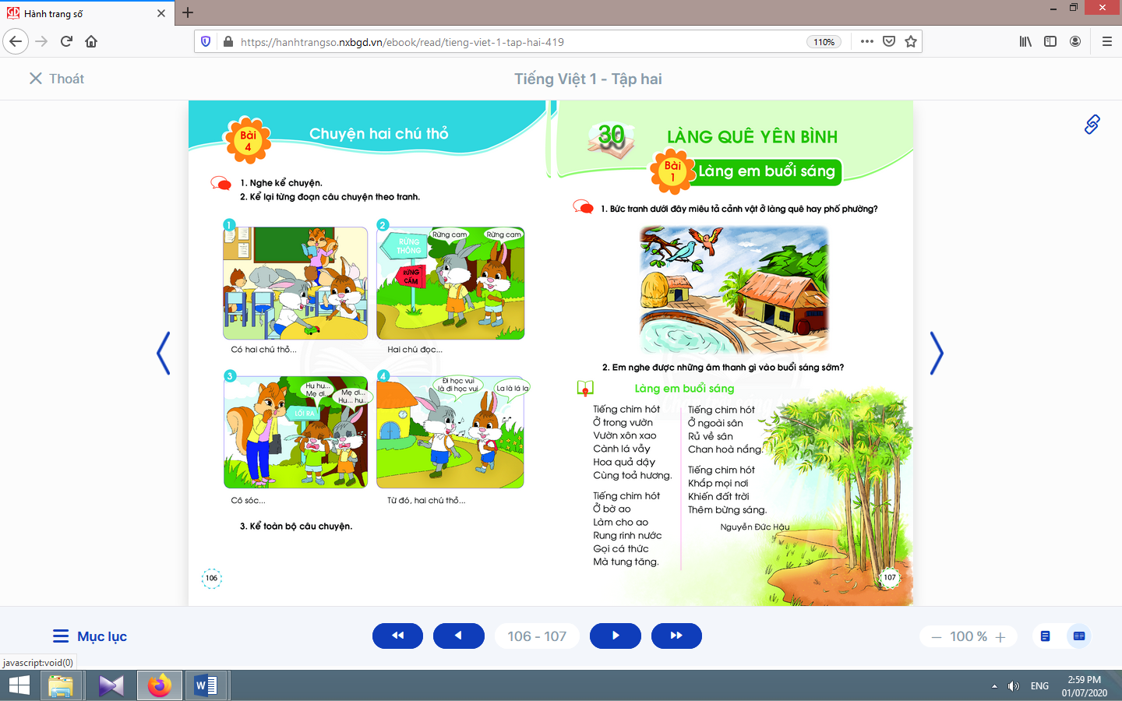  - Học sinh mở sách học sinh tập 2 trang 107.
- Giáo viên giới thiệu tên chủ đề: Làng quê yên bình.  - Giáo viên hướng dẫn học sinhquan sát tranh minh hoạ phần khởi động và nói về nội dung được thể hiện trong tranh theo gợi ý: Con thấy tranh minh hoạ miêu tả cảnh vật ở đâu? Khung cảnh làng quê có những hình ảnh gì nổi bật? Những người ở làng quê đang làm công việc gì?Khung cảnh ở làng quê có gì khác với ở phố phường? Con nghe thấy âm thanh gì vào buổi sáng sớm?  - Giáo viên hướng dẫn học sinh cùng trao đổi về những điều mình biết về làng quê.  - Giáo viên giới thiệu bài mới và mục tiêu của bài học. | - Học sinh lắng nghe.  - Học sinh quan sát tranh minh hoạ phần khởi động và nói về nội dung được thể hiện trong tranh.  - Học sinh trao đổi về những điều mình biết về làng quê.  - Học sinh lắng nghe.
Nghỉ giữa tiết

2. Khám phá
2.2. Luyện đọc văn bản
* Mục tiêu: Học sinh đọc trơn bài đọc, bước đầu biết cách ngắt nhịp, ngắt nghỉ đúng chỗ có dấu câu, chỗ xuống dòng khi đọc một bài thơ. Luyện tập khả năng nhận diện vần thông qua hoạt động tìm trong bài và ngoài bài từ ngữ chứa tiếng có vần cần luyện tập và đặt câu.
* Phương pháp, hình thức tổ chức: Đàm thoại, trực quan, vấn đáp; thảo luận nhóm.
* Cách tiến hành:
- Giáo viên đọc mẫu, nhấn mạnh ở những ý thơ chính: Tiếng chim hót/ Ở trong vườn/ Ở bờ ao/ Ở ngoài sân/ Khắp mọi nơi/ Thêm bừng sáng.  - Giáo viên hướng dẫn học sinh đọc một số từ khó, đồng thời hướng dẫn cách ngắt nghỉ hơi đúng logic ngữ nghĩa.  - Giáo viên tổ chức đọc thành tiếng theo nhóm nhỏ.  - Giáo viên hướng dẫn học sinh giải thích nghĩa của một số từ khó hiểu bằng phương pháp trực quan, đặt câu, dùng ngữ cảnh,…  - Giáo viên hướng dẫn học sinhđọc thầm lại bài đọc, tìm tiếng trong bài có chứa vần an, ang.  - Giáo viên hướng dẫn học sinhtìm từ ngữ ngoài bài có vần an, angvà đặt câu chứa từ có vần an, angvừa tìm. | - Học sinh nghe và quan sát giáo viên đọc mẫu.  - Học sinh đọc một số từ khó như: xôn xao, vẫy, dậy, toả, rung rinh, rủ, hoà,…;cách ngắt nghỉ hơi đúng logic ngữ nghĩa.  - Học sinhđọc thành tiếng theo nhóm nhỏ.  - Học sinhgiải thích nghĩa của một số từ khó hiểu, ví dụ: rung rinh, rủ, tỏa,...  - Học sinh đọc thầm lại bài đọc, tìm tiếng trong bài có chứa vần an, ang.  - Học sinh đọc to từ/ tiếng chứa vần an, ang.  - Học sinh tìm và đặt câu, ví dụ: Tán lá bàng che mát sân trường em.Đường làng em trồng nhiều hoa đẹp.
TIẾT 2
Hoạt động của giáo viên | Hoạt động của học sinh
2.3. Nhận diện vần, tìm hiểu bài đọc  * Mục tiêu: Học sinh chỉ ra được các chi tiết/ hình ảnh trong bài đọc. Kết nối hình ảnh với ngôn ngữ thể hiện. Học thuộc lòng hai khổ thơ.  * Phương pháp, hình thức tổ chức: Đàm thoại, trực quan, vấn đáp; thảo luận nhóm.  * Cách tiến hành: | 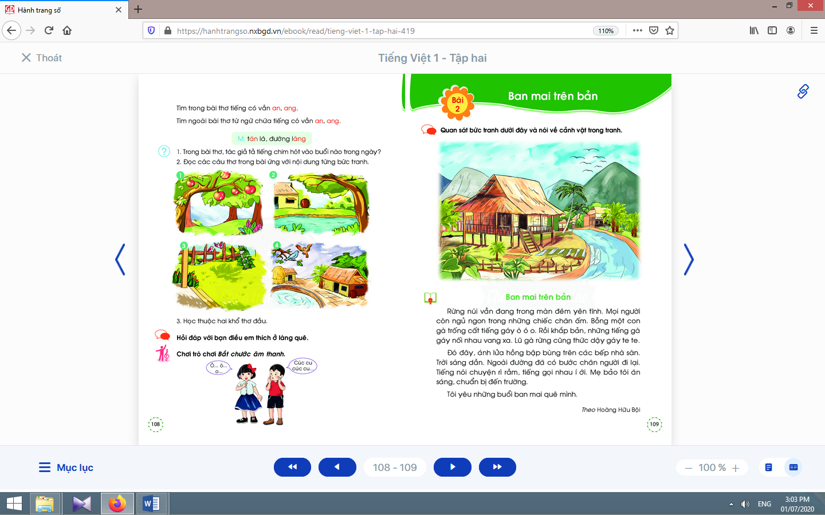
a. Tìm hiểu nội dung bài đọc:  - Giáo viên hướng dẫn học sinh tìm hiểu bài:  + Với học sinh yếu, giáo viên hỏi các nội dung, như tên bài thơ, tên tác giả, bài thơ có mấy khổ, mỗi dòng có mấy chữ, chữ đầu dòng thơ được viết thế nào?  + Với học sinh giỏi, giáo viên hỏi thêm câu hỏi về tìm hiểu nội dung bài.  - Giáo viên khuyến khích học sinh học thuộc 2 khổ thơ. | - Học sinh thảo luận theo nhóm nhỏ để trả lời câu hỏi trong sách học sinh.  - Học sinh học thuộc 2 khổ thơ.
Nghỉ giữa tiết
b. Luyện nói sáng tạo:  - Giáo viên hướng dẫn học sinh nêu yêu cầu của hoạt động.  - Giáo viênyêu cầu học sinh thực hiện bài tập.  - Giáo viên hướng dẫn học sinh thực hiện hoạt động này. | - Học sinh trao đổi trong nhóm nhỏ yêu cầu của hoạt động.  - Học sinhthực hiện: một bạn hỏi và một bạn trả lời và ngược lại.  - Học sinh nghe giáo viên hướng dẫn.

3. Hoạt động mở rộng
* Mục tiêu: Học sinh chơi trò chơi Bắt chước âm thanh: bắt chước âm thanh quen thuộc, điển hình của làng quê như tiếng chim hót, tiếng gà gáy, tiếng sóng nước vỗ bờ, tiếng gió lao xao,….
* Phương pháp, hình thức tổ chức: Đàm thoại, trực quan, vấn đáp; thảo luận nhóm, trò chơi.
* Cách tiến hành:
- Giáo viên hướng dẫn học sinh đọc câu lệnh.  - Giáo viên hướng dẫn học sinh quan sát tranh vàđặt câu hỏi gợi ý tìm hiểu nội dung.  - Giáo viên hướng dẫn học sinh xác định yêu cầu của hoạt động mở rộng.  - Giáo viên chia lớp thành 2 nhóm, thi đua thực hiện trò chơi. | - Học sinh đọc câu lệnh.  - Học sinh quan sát tranh và trả lời các câu hỏi để phát hiện được nội dung tranh.  - Học sinh xác định yêu cầu: chơi trò chơi Bắt chước âm thanh: bắt chước âm thanh quen thuộc, điển hình của làng quê như tiếng chim hót, tiếng gà gáy, tiếng sóng nước vỗ bờ, tiếng gió lao xao,…  - Học sinh chơi trò chơi Ai bắt chướcđược nhiều hơn.
4. Hoạt động nối tiếp  a. Củng cố:  - Giáo viên yêu cầu học sinh nhắc lại nội dung vừa học (tên bài, tên tác giả, khổ thơ/ câu thơ/ hình ảnh em thích,…).  b. Dặn dò:  Giáo viên dặn học sinh. | -Học sinh nhắc lại nội dung vừa học.  - Học sinh đọc thuộc lòng ở nhà, chú ý thưởng thức vẻ đẹp của hình ảnh và âm thanh ở làng quê khi có dịp về quê; tìm đọc bài thơ, câu chuyện có nội dung về làng quê; chuẩn bị bài:Ban mai trên bản làng.

Kế hoạch bài dạy môn Tiếng Việt lớp 1tuần 30
CHỦ ĐỀ 30: LÀNG QUÊ YÊN BÌNH
BÀI 2: BAN MAI TRÊN BẢN LÀNG (tiết 3-4, sách học sinh, trang 109-110)

I. YÊU CẦU CẦN ĐẠT:
1. Kiến thức: Thông qua việc quan sát tranh minh hoạ bài đọc và tên bài đọc, tăng cường khả năng phán đoán về nội dung bài đọc.
2. Kĩ năng: Đọc trơn bài đọc, bước đầu ngắt nghỉ đúng chỗ có dấu câu. Luyện tập khả năng nhận diện vần thông qua hoạt động tìm trong bài và ngoài bài từ ngữ chứa tiếng có vần cần luyện tập, và đặt câu. Chỉ ra được những chi tiết/ hình ảnh trong bài đọc. Từ đó, bồi dưỡng phẩm chất yêu quê hương, đất nước, làng quê của mình. Tô đúng kiểu chữ hoa chữ P và câu ứng dụng. Thực hành kĩ năng nhìn – viết đoạn văn. Phân biệt đúng chính tả r-/ g- và l-/ n-. Luyện tập nói lời giới thiệu về quê của mình. Luyện nói và viết sáng tạo theo gợi ý.
3. Thái độ: Yêu thích môn học; biết dùng và giữ gìn sự trong sáng của tiếng Việt.
4. Năng lực: Phát triển năng lực hợp tác qua hoạt động nhóm; phát triển năng lực giải quyết vấn đề và sáng tạo qua hoạt động thực hành.
5. Phẩm chất: Phát triển ý tưởng thông qua việc trao đổi với bạn.
II. ĐỒ DÙNG DẠY HỌC:
1. Giáo viên: Một số tranh ảnh, mô hình hoặc vật thật dùng minh hoạ tiếng/từ có vần ay, ây kèm theo thẻ từ; mẫu tô chữ viết hoa và khung chữ mẫu chữ P; bảng phụ ghi nội dung cần chú ý luyện đọc (chú ý ngắt câu đúng).
2. Học sinh: Sách học sinh Tiếng Việt tập 2, vở Tập viết, vở bài tập; viết chì, bảng con, …
III. CÁC HOẠT ĐỘNG DẠY HỌC CHỦ YẾU:
TIẾT 3
Hoạt động của giáo viên | Hoạt động của học sinh
2.1. Khởi động  * Mục tiêu: Giúp học sinh thông qua việc quan sát tranh minh hoạ bài đọc và tên bài đọc, tăng cường khả năng phán đoán về nội dung bài đọc.  * Phương pháp, hình thức tổ chức: Đàm thoại, trực quan, vấn đáp; thảo luận nhóm.  * Cách tiến hành:  - Giáo viên tổ chức trò chơi “Truyền điện”. Giáo viên yêu cầu học sinhđọc thuộc lòng khổ thơ em thích và trả lời một số câu hỏi về bài thơ.  - Giáo viên hướng dẫn học sinh mở sách, tìm đúng trang của bài học. | - Học sinh mở sách học sinhtập 2 trang 109.
- Giáo viên hướng dẫn học sinh quan sát tranh minh hoạ bài đọc và nói về các nội dung yêu cầu.  - Giáo viêngợi ý: Tranh vẽ cảnh ở đâu? Nhà ở bản khác gì so với nhà ở đồng bằng/ thành phố? Cảnh vẽ bản làng vào lúc nào trong ngày?  - Giáo viên giải thích nghĩa từ bản làng, ban mai..  - Giáo viên giới thiệu bài mới và mục tiêu của bài học. | - Học sinh hoạt động nhóm đôi, đọc tên bài đọc, quan sát tranh minh hoạ và nói về các sự vật, hoạt động, trạng thái trong tranh.  - Học sinh trả lời.  - Học sinh lắng nghe.  - Học sinh lắng nghe.
Nghỉ giữa tiết

2. Khám phá
2.2. Luyện đọc văn bản
* Mục tiêu: Học sinh đọc trơn bài đọc, bước đầu ngắt nghỉ đúng chỗ có dấu câu.
* Phương pháp, hình thức tổ chức: Đàm thoại, trực quan, vấn đáp; thảo luận nhóm.
* Cách tiến hành:
- Giáo viên vừa đọc mẫu, vừa đặt một vài câu hỏi gợi ý để thu hút sự chú ý của học sinh và dùng ánh mắt, cử chỉ, giọng nói cho phù hợp với nội dung truyện.  - Giáo viên hướng dẫn học sinh đọc một số từ khó, đồng thời hướng dẫn cách ngắt nghỉ hơi theo dấu câu, cụm từ.  - Giáo viên tổ chức đọc thành tiếng theo nhóm nhỏ để đảm bảo từng học sinh đều đọc hết bài đọc, lưu ý việc sửa cách phát âm/ việc đọc sai của học sinh.  - Giáo viên hướng dẫn học sinh giải thích nghĩa của một số từ khó hiểu bằng phương pháp trực quan, đặt câu, dùng ngữ cảnh,… | - Học sinh nghe và quan sát giáo viên đọc mẫu.  - Học sinh đọc một số từ khó đọc như: bản, yên tĩnh, bập bùng, rì rầm,…; cách ngắt nghỉ hơi theo dấu câu, cụm từ.  - Học sinh đọc thành tiếng theo nhóm nhỏ.  - Học sinh giải thích nghĩa của một số từ khó hiểu theo hướng dẫn của giáo viên: bập bùng, í ới,…
TIẾT 4
Hoạt động của giáo viên | Hoạt động của học sinh
2.3. Nhận diện vần, tìm hiểu bài đọc
* Mục tiêu: Học sinh luyện tập khả năng nhận diện vần thông qua hoạt động tìm trong bài và ngoài bài từ ngữ chứa tiếng có vần cần luyện tập, và đặt câu. Chỉ ra được những chi tiết/ hình ảnh trong bài đọc. Từ đó, bồi dưỡng phẩm chất yêu quê hương, đất nước, làng quê của mình.
* Phương pháp, hình thức tổ chức: Đàm thoại, trực quan, vấn đáp; thảo luận nhóm.
* Cách tiến hành:
- Giáo viên hướng dẫn học sinh đọc lại bài đọc.  - Giáo viên hướng dẫn học sinh đọc to từ/ tiếng chứa vần ay, ây.  - Giáo viên hướng dẫn học sinh tìm từ ngữ ngoài bài chứa tiếng có vần ay, ây. | - Học sinh đọc lại bài đọc, tìm tiếng trong bài có chứa vần ay, ây.  - Học sinh đọc to từ/ tiếng chứa vần ay, ây  - Học sinh tìm từ ngữ ở ngoài bài có vần ay, ây, đặt câu với một số từ vừa tìm được, ví dụ: Xe máy cày đang làm việc trên đồng. Rừng cây mùa xuân bừng sức sống.  - Học sinh đọc từ mẫu trong sách học sinh và giải thích nghĩa của từ để tìm từ ngữ ngoài bài chứa tiếng có vần ay, ây.
Nghỉ giữa tiết
- Giáo viên hướng dẫn học sinh tìm hiểu bài:  - Giáo viên yêu cầu học sinh đọc những phần thông tin trước hoặc sau cụm từ có trong câu hỏi, và sắp xếp thông tin để trả lời câu hỏi.  - Giáo viên đưa ra các đại ý khác nhau theo hình thức trắc nghiệm nhiều lựa chọn để học sinh đối chiếu với các ý đã biết, rồi chọn lựa đại ý đã chọn. Sau đó, giáo viên đặt câu hỏi hướng dẫn học sinh giải thích lí do vì sao. | - Học sinh thảo luận theo nhóm nhỏ để trả lời câu hỏi trong sách học sinh.  - Học sinh thảo luận theo nhóm nhỏ để xác định đại ý của bài đọc.

Kế hoạch bài dạy môn Tiếng Việt lớp 1tuần 30
CHỦ ĐỀ 30: LÀNG QUÊ YÊN BÌNH
BÀI 2: BAN MAI TRÊN BẢN LÀNG (tiết 5-6, sách học sinh, trang 110-111)

I. YÊU CẦU CẦN ĐẠT:
1. Kiến thức: Thông qua việc quan sát tranh minh hoạ bài đọc và tên bài đọc, tăng cường khả năng phán đoán về nội dung bài đọc.
2. Kĩ năng: Đọc trơn bài đọc, bước đầu ngắt nghỉ đúng chỗ có dấu câu. Luyện tập khả năng nhận diện vần thông qua hoạt động tìm trong bài và ngoài bài từ ngữ chứa tiếng có vần cần luyện tập, và đặt câu. Chỉ ra được những chi tiết/ hình ảnh trong bài đọc. Từ đó, bồi dưỡng phẩm chất yêu quê hương, đất nước, làng quê của mình. Tô đúng kiểu chữ hoa chữ P và câu ứng dụng. Thực hành kĩ năng nhìn – viết đoạn văn. Phân biệt đúng chính tả r-/ g- và l-/ n-. Luyện tập nói lời giới thiệu về quê của mình. Luyện nói và viết sáng tạo theo gợi ý.
3. Thái độ: Yêu thích môn học; biết dùng và giữ gìn sự trong sáng của tiếng Việt.
4. Năng lực: Phát triển năng lực hợp tác qua hoạt động nhóm; phát triển năng lực giải quyết vấn đề và sáng tạo qua hoạt động thực hành.
5. Phẩm chất: Phát triển ý tưởng thông qua việc trao đổi với bạn.
II. ĐỒ DÙNG DẠY HỌC:
1. Giáo viên: Một số tranh ảnh, mô hình hoặc vật thật dùng minh hoạ tiếng/từ có vần ay, ây kèm theo thẻ từ; mẫu tô chữ viết hoa và khung chữ mẫu chữ P; bảng phụ ghi nội dung cần chú ý luyện đọc (chú ý ngắt câu đúng).
2. Học sinh: Sách học sinh Tiếng Việt tập 2, vở Tập viết, vở bài tập; viết chì, bảng con, …
III. CÁC HOẠT ĐỘNG DẠY HỌC CHỦ YẾU:
TIẾT 5
Hoạt động của giáo viên | Hoạt động của học sinh

2.4. Luyện tập viết hoa chính tả
* Mục tiêu: Học sinh tô đúng kiểu chữ hoa chữ P và câu ứng dụng. Thực hành kĩ năng nhìn – viết đoạn văn. Phân biệt đúng chính tả r-/ g- và l-/ n-.
* Phương pháp, hình thức tổ chức: Đàm thoại, trực quan, vấn đáp; thảo luận nhóm.
* Cách tiến hành:
a. Tô chữ viết hoa chữ B và viết câu ứng dụng:  a.1. Tô chữ viết hoa chữ P:  - Giáo viên hướng dẫn học sinh tô và phân tích cấu tạo nét chữ của con chữ P trên bảng.  - Giáo viên lặp lại lần 2 quy trình tô chữ P để học sinh quan sát và ghi nhớ.  - Giáo viên hướng dẫn họcsinh tô chữ P hoa vào vở bài tập, chú ý các điểm đặt bút và điểm kết thúc.  a.2. Viết câu ứng dụng:  - Giáo viên giải thích ý nghĩa của câu ứng dụng.  - Giáo viênhướng dẫn học sinh viết chữ Phong.  - Giáo viênhướng dẫn học sinh viết phần còn lại.  - Giáo viên hướng dẫn họcsinh viết câu ứng dụng vào vở tập viết, nhắc học sinh chú ý các điểm đặt, điểm kết thúc, nối giữa chữ hoa và chữ thường, khoảng cách giữa các chữ trong một dòng, dấu chấm cuối câu.  - Giáo viên hướng dẫn họcsinh tự đánh giá phần viết của mình và của bạn. | - Học sinh quan sát cách giáo viên tô và phân tích cấu tạo nét chữ của con chữ P.  - Học sinh quan sát quan sát và ghi nhớ, dùng ngón tay viết con chữ P hoa lên không khí hoặc mặt bàn.  - Họcsinh tô chữ P hoa vào vở bài tập, chú ý các điểm đặt bút và điểm kết thúc.  - Họcsinh đọc câu ứng dụng.  - Họcsinhlắng nghe và quan sát.  - Họcsinhlắng nghe và quan sát cách giáo viên viết phần còn lại.  - Họcsinh viết câu ứng dụng vào vở tập viết  - Học sinh tự đánh giá phần viết của mình và của bạn theo hướng dẫn của giáo viên.
Nghỉ giữa tiết
b. Chính tả nhìn - viết:  - Giáo viên giới thiệu về kiểu bài chính tả nhìn- viết và các yêu cầu tương ứng với kiểu bài này.  - Giáo viên hướng dẫn học sinhđọc lại câu văn được yêu cầu viết chính tả và trả lời câu hỏi về nghĩa của câu/ đoạn văn.  - Giáo viên hướng dẫn học sinh đánh vần và giải thích nghĩa một số tiếng/ từ dễ viết sai bằng cách đặt câu.  - Giáo viên yêu cầuhọc sinh giải thích nghĩa của những từ vừa nêu và đặt câu.  - Giáo viên yêu cầuhọc sinh nhìn và viết câu văn vào vở tập viết.  - Giáo viên hướng dẫn học sinh tự đánh giá bài viết của mình và của bạn. | - Học sinh đọc lại câu văn được yêu cầu viết chính tả.  - Học sinh đọc lại câu văn được yêu cầu viết chính tả và trả lời câu hỏi về nghĩa của câu/ đoạn văn.  - Học sinh đánh vần một số tiếng/ từ dễ viết sai như: rừng núi, màn, gáy.  - Học sinh giải thích nghĩa của những từ vừa nêu và đặt câu.  - Học sinh nhìn và viết câu văn vào vở tập viết.  - Học sinh tự đánh giá bài viết của mình và của bạn theo sự hướng dẫn của giáo viên.
c. Bài tập chính tả lựa chọn:  - Giáo viên hướng dẫn học sinh đọc yêu cầu.  - Giáo viên hướng dẫn học sinh nêu lại quy tắc chính tả: r-/ g- và l-/ n-.  - Giáo viên treo tranh gợi ý đính kèm từng bài tập, giáo viên gợi ý bằng các câu hỏi.  - Giáo viên yêu cầu học sinh thực hiện bài tập vào vở bài tập, tự đánh giá bài làm của mình và của bạn.  - Giáo viên yêu cầu học sinh đặt câu (nói miệng, không yêu cầu viết) với những từ vừa điền đúng.  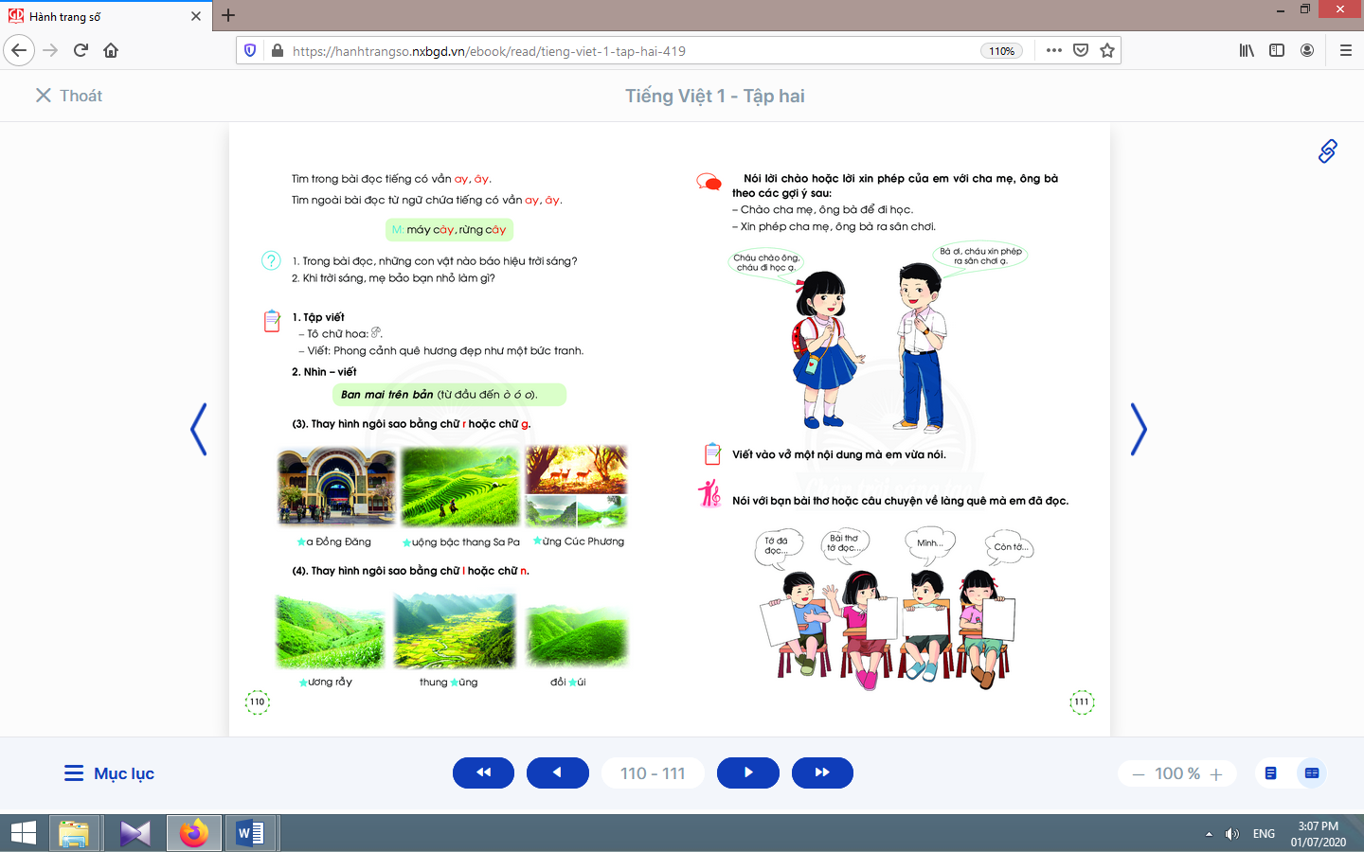 | - Học sinh đọc yêu cầu của bài tập chính tả có quy tắc.  - Học sinh nêu lại quy tắc chính tả: r-/ g- và l-/ n-.  - Học sinh quan sát tranh gợi ý đính kèm từng bài tập và thực hiện bài tập.  - Học sinh thực hiện bài tập vào vở bài tập, tự đánh giá bài làm của mình và của bạn  - Học sinh đặt câu (nói miệng,) với những từ vừa điền đúng.
TIẾT 6
Hoạt động của giáo viên | Hoạt động của học sinh

2.5. Luyện tập nói, viết sáng tạo
* Mục tiêu: Học sinh luyện tập nói lời giới thiệu về quê của mình; luyện nói và viết sáng tạo theo gợi ý.
* Phương pháp, hình thức tổ chức: Đàm thoại, trực quan, vấn đáp; thảo luận nhóm, trò chơi.
* Cách tiến hành:
a. Nói sáng tạo - Luyện tập cách giới thiệu:  - Giáo viên hướng dẫn học sinh đọc yêu cầu của bài tập và quan sát tranh gợi ý.  - Giáo viên đặt câu hỏi hướng dẫn học sinh.  - Giáo viên yêu cầu học sinh thực hiện hoạt động nói theo yêu cầu, nhắc học sinh sử dụng âm lượng và điều khiển ánh mắt khi hỏi và trả lời. | - Học sinh trao đổi trong nhóm nhỏ yêu cầu của hoạt động.  - Học sinh thực hiện yêu cầu của hoạt động theo cặp đôi.
Nghỉ giữa tiết
b. Viết sáng tạo:  - Giáo viên hướng dẫn học sinh tìm hiểu cách đổi nội dung vừa nói thành câu văn viết; nhắc học sinh chú ý việc viết hoa đầu câu và sử dụng dấu chấm cuối câu, khoảng cách giữa các chữ trong một câu.  - Giáo viên hướng dẫn học sinh thực hiện yêu cầu viết sáng tạo vào vở.  - Giáo viên hướng dẫn học sinh tự đánh giá, nhận xét về phần trình bày của mình. | - Học sinh tìm hiểu cách đổi nội dung vừa nói thành câu văn viết.  - Học sinh thực hiện yêu cầu viết sáng tạo vào vở.  - Học sinh tự đánh giá, nhận xét về phần trình bày của mình theo hướng dẫn của giáo viên.

3. Hoạt động mở rộng
* Mục tiêu: Học sinh giải câu đố trong sách học sinh.
* Phương pháp, hình thức tổ chức: Đàm thoại, trực quan, vấn đáp; thảo luận nhóm, trò chơi.
* Cách tiến hành:
- Giáo viên hướng dẫn học sinhđọc câu lệnh.  - Giáo viên hướng dẫn học sinh quan sát tranh vàđặt câu hỏi gợi ý tìm hiểu nội dung.  - Giáo viên hướng dẫn học sinh xác định yêu cầu của hoạt động mở rộng.  - Giáo viên yêu cầu học sinh thực hiện hoạt động.  - Giáo viênđặt thêm câu đố về các loài vật thường được nuôi ở làng quê cho học sinh giải thêm. | - Học sinhđọc câu lệnh.  - Học sinh quan sát tranh và trả lời các câu hỏi để phát hiện được nội dung tranh.  - Học sinh xác định yêu cầu: giải câu đố trong sách học sinh.  - Học sinh giải câu đố (cá nhân).  - Học sinh giải.
4. Hoạt động nối tiếp  a. Củng cố:  - Giáo viên yêu cầu học sinh nhắc lại nội dung vừa học (tên bài, các nhân vật trong bài, chi tiết em thích,…).  b. Dặn dò:  Giáo viên dặn học sinh. | - Học sinh nhắc lại nội dung vừa học.  - Học sinh chuẩn bị cho tiết học sau: bài Làng gốm Bát Tràng.

Kế hoạch bài dạy môn Tiếng Việt lớp 1tuần 30
CHỦ ĐỀ 30: LÀNG QUÊ YÊN BÌNH
BÀI 3: LÀNG GỐM BÁT TRÀNG (tiết 7-8, sách học sinh, trang 112-113)

I. YÊU CẦU CẦN ĐẠT:
1. Kiến thức: Từ những kinh nghiệm xã hội của bản thân, nói về nghề làm gốm sứ và một số đồ vật làm bằng gốm, sứ.
2. Kĩ năng: Đọc trơn bài đọc, bước đầu ngắt nghỉ đúng chỗ có dấu câu.Luyện tập khả năng nhận diện vần thông qua hoạt động tìm trong bài và ngoài bài từ ngữ chứa tiếng có vần cần luyện tập, và đặt câu.Nhận diện chi tiết trong bài đọc dựa vào các cụm từ đứng trước hoặc sau nó.Viết đúng kiểu chữ hoa chữ Q và câu ứng dụng. Thực hành kĩ năng nghe – viết đoạn văn. Phân biệt đúng chính tả s-/ x- và -uc/ -ut.Luyện tập đặt tên cho bức tranh. Luyện nói và viết sáng tạo theo gợi ý. Phát triển ý tưởng thông qua việc trao đổi với bạn.
3. Thái độ: Yêu thích môn học; biết yêu quý làng nghề truyền thống của Việt Nam.
4. Năng lực: Phát triển năng lực hợp tác qua hoạt động nhóm; phát triển năng lực giải quyết vấn đề và sáng tạo qua hoạt động thực hành.
5. Phẩm chất: Bồi dưỡng phẩm chất yêu quý làng nghề truyền thống của Việt Nam qua hoạt động nghe, nói, đọc hiểu.
II. ĐỒ DÙNG DẠY HỌC:
1. Giáo viên: Một số tranh ảnh, mô hình hoặc vật thật dùng minh hoạ tiếng có vần ôm, ơm kèm theo thẻ từ; mẫu tô chữ viết hoa và khung chữ mẫu – chữ Q; bảng phụ ghi nội dung cần chú ý luyện đọc.
2. Học sinh: Sách học sinh Tiếng Việt tập 2, vở Tập viết, vở bài tập; viết chì, bảng con, …
III. CÁC HOẠT ĐỘNG DẠY HỌC CHỦ YẾU:

TIẾT 7

Hoạt động của giáo viên | Hoạt động của học sinh
2.1. Khởi động  * Mục tiêu: Giúp học sinh từ những kinh nghiệm xã hội của bản thân, nói về nghề làm gốm sứ và một số đồ vật làm bằng gốm, sứ.  * Phương pháp, hình thức tổ chức: Đàm thoại, trực quan, vấn đáp; thảo luận nhóm.  * Cách tiến hành:  - Giáo viên tổ chức trò chơi “Nhanh như chớp”. Giáo viên yêu cầu học sinhtên bài, các nhân vật trong bài, chi tiết em thích,… của bài trước.  - Giáo viên hướng dẫn học sinh mở sách, tìm đúng trang của bài học. | 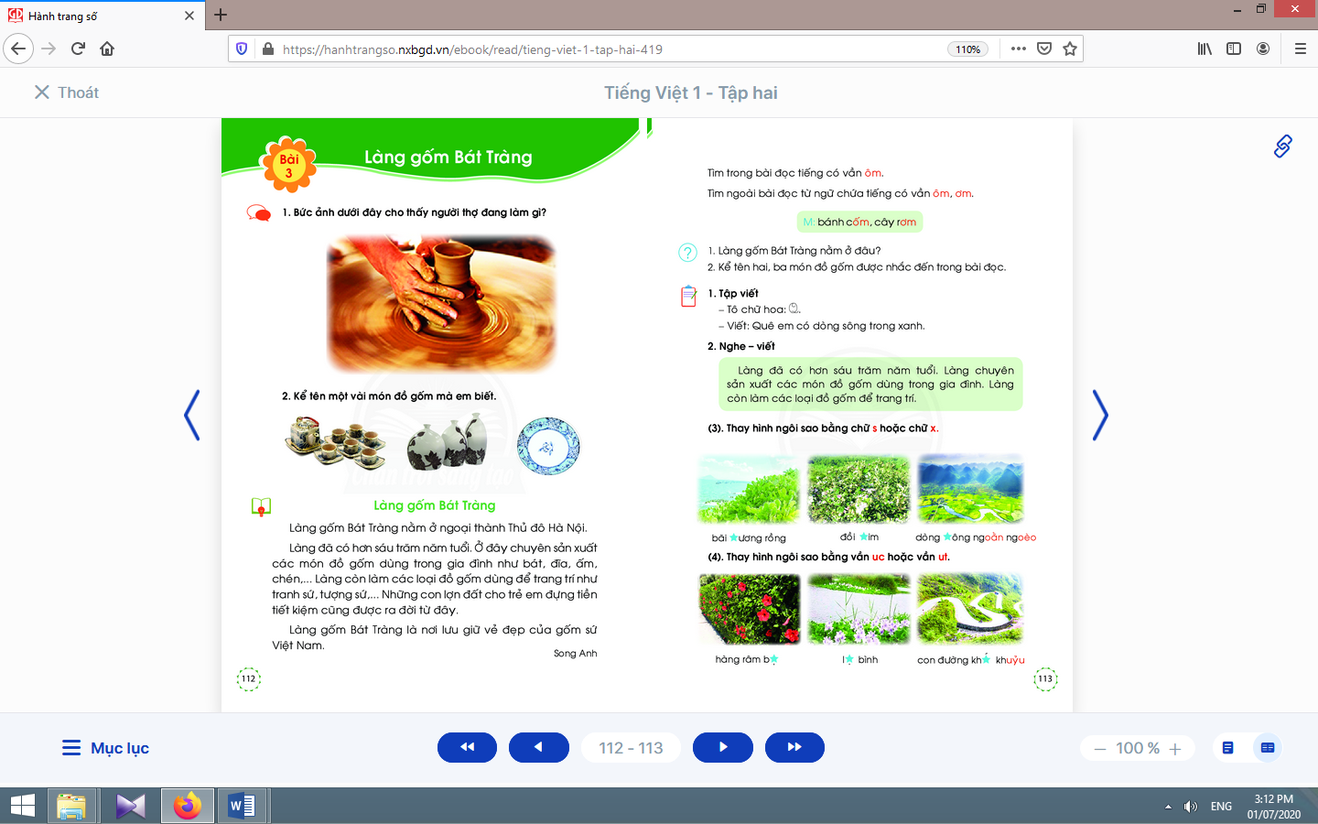  - Học sinh mở sách học sinhtập 2 trang 112.
- Giáo viênhướng dẫn học sinh quan sát ảnh minh hoạ và nói về các hoạt động của người thợ gốm trong ảnh.  - Giáo viên gợi ý để học sinh trả lời câu hỏi trong sách học sinh: Đồ vật trong bức ảnh tên là gì, làm bằng gì? Người thợ gốm trong ảnh đang làm gì? Con thấy công việc này thế nào? Con biết điều gì về nghề làm gốm sứ?  - Giáo viên giới thiệu bài mới và mục tiêu của bài học. | - Học sinh hoạt động nhóm đôi,quan sát ảnh minh hoạ và nói về các hoạt động của người thợ gốm trong ảnh.  - Học sinh hoạt động nhóm đôi,trao đổi về những công việc thường ngày của người thợ gốm, những món đồ gốm mà các em biết và ưa thích.  - Học sinhlắng nghe.
Nghỉ giữa tiết

2. Khám phá
2.2. Luyện đọc văn bản
* Mục tiêu: Học sinh đọc trơn bài đọc, bước đầu ngắt nghỉ đúng chỗ có dấu câu.
* Phương pháp, hình thức tổ chức: Đàm thoại, trực quan, vấn đáp; thảo luận nhóm.
* Cách tiến hành:
- Giáo viên đọc mẫu, đặt một vài câu hỏi gợi ý để thu hút sự chú ý của học sinh, ví dụ: Làng gốm Bát Tràng nằm ở ngoại thành thủ đô Hà Nội. Con đoán xem làng gốm này được bao nhiêu tuổi? Con đoán xem những món đồ gốm dùng trong gia đình mà làng gốm Bát Tràng làm ra là gì? Làng gốm Bát Tràng là nơi lưu giữ điều gì?  - Giáo viên hướng dẫn học sinh đọc một số từ khó, đồng thời hướng dẫn cách ngắt nghỉ hơi theo dấu câu, cụm từ.  - Giáo viên tổ chức đọc thành tiếng theo nhóm nhỏ để đảm bảo từng học sinh đều đọc hết bài đọc, lưu ý việc sửa cách phát âm/ việc đọc sai của học sinh.  - Giáo viên hướng dẫn học sinh giải thích nghĩa của một số từ khó hiểu bằng phương pháp trực quan, đặt câu, dùng ngữ cảnh,… | - Học sinh nghe và quan sát giáo viên đọc mẫu.  - Học sinh đọc một số từ khó đọc như: gốm, trăm, chuyên, ra đời, lưu giữ,…; cách ngắt nghỉ hơi theo dấu câu, cụm từ.  - Học sinhđọc thành tiếng theo nhóm nhỏ.  - Học sinhgiải thích nghĩa của một số từ khó hiểu theo hướng dẫn của giáo viên: ngoại thành, tranh sứ, tượng sứ,…
TIẾT 8
Hoạt động của giáo viên | Hoạt động của học sinh
2.3. Nhận diện vần, tìm hiểu bài đọc
* Mục tiêu: Học sinh luyện tập khả năng nhận diện vần thông qua hoạt động tìm trong bài và ngoài bài từ ngữ chứa tiếng có vần cần luyện tập, và đặt câu. Nhận diện chi tiết trong bài đọc dựa vào các cụm từ đứng trước hoặc sau nó.
* Phương pháp, hình thức tổ chức: Đàm thoại, trực quan, vấn đáp; thảo luận nhóm.
* Cách tiến hành:
- Giáo viên hướng dẫn họcsinh đọc lại bài đọc.  - Giáo viên hướng dẫn họcsinh đọc to từ/ tiếng chứa vần ôm.  - Giáo viên hướng dẫn họcsinh tìm từ ngữ ngoài bài chứa tiếng có vần ôm, ơm. | - Học sinh đọc lại bài đọc, tìm tiếng trong bài có chứa vần ôm.  - Học sinh đọc to từ/ tiếng chứa vần ôm.  - Học sinh tìm từ ngữ ở ngoài bài có vần ôm, ơm, đặt câu với một số từ vừa tìm được, ví dụ: Em thích ăn bánh cốm. Ở làng quê có cây rơm.  - Học sinh đọc từ mẫu trong sách học sinh và giải thích nghĩa của từ để tìm từ ngữ ngoài bài chứa tiếng có vần ôm, ơm.
Nghỉ giữa tiết
- Giáo viên hướng dẫn học sinh tìm hiểu bài.  - Giáo viên đưa ra các đại ý khác nhau theo hình thức trắc nghiệm nhiều lựa chọn để học sinh đối chiếu với các ý đã biết, rồi chọn lựa đại ý đã chọn. Sau đó, giáo viên đặt câu hỏi hướng dẫn học sinh giải thích lí do vì sao. | - Học sinh thảo luận theo nhóm nhỏ để trả lời câu hỏi trong sách học sinh.  - Học sinh thảo luận theo nhóm nhỏ để xác định đại ý của bài đọc.

Kế hoạch bài dạy môn Tiếng Việt lớp 1tuần 30
CHỦ ĐỀ 30: LÀNG QUÊ YÊN BÌNH
BÀI 3: LÀNG GỐM BÁT TRÀNG (tiết 9-10, sách học sinh, trang 113-114)

I. YÊU CẦU CẦN ĐẠT:
1. Kiến thức: Từ những kinh nghiệm xã hội của bản thân, nói về nghề làm gốm sứ và một số đồ vật làm bằng gốm, sứ.
2. Kĩ năng: Đọc trơn bài đọc, bước đầu ngắt nghỉ đúng chỗ có dấu câu.Luyện tập khả năng nhận diện vần thông qua hoạt động tìm trong bài và ngoài bài từ ngữ chứa tiếng có vần cần luyện tập, và đặt câu.Nhận diện chi tiết trong bài đọc dựa vào các cụm từ đứng trước hoặc sau nó.Viết đúng kiểu chữ hoa chữ Q và câu ứng dụng. Thực hành kĩ năng nghe – viết đoạn văn.Phân biệt đúng chính tả s-/ x- và -uc/ -ut.Luyện tập đặt tên cho bức tranh. Luyện nói và viết sáng tạo theo gợi ý. Phát triển ý tưởng thông qua việc trao đổi với bạn.
3. Thái độ: Yêu thích môn học; biết yêu quý làng nghề truyền thống của Việt Nam.
4. Năng lực: Phát triển năng lực hợp tác qua hoạt động nhóm; phát triển năng lực giải quyết vấn đề và sáng tạo qua hoạt động thực hành.
5. Phẩm chất: Bồi dưỡng phẩm chất yêu quý làng nghề truyền thống của Việt Nam qua hoạt động nghe, nói, đọc hiểu.
II. ĐỒ DÙNG DẠY HỌC:
1. Giáo viên: Một số tranh ảnh, mô hình hoặc vật thật dùng minh hoạ tiếng có vần ôm, ơm kèm theo thẻ từ; mẫu tô chữ viết hoa và khung chữ mẫu – chữ Q; bảng phụ ghi nội dung cần chú ý luyện đọc.
2. Học sinh: Sách học sinh Tiếng Việt tập 2, vở Tập viết, vở bài tập; viết chì, bảng con, …
III. CÁC HOẠT ĐỘNG DẠY HỌC CHỦ YẾU:
TIẾT 9
Hoạt động của giáo viên | Hoạt động của học sinh

2.4. Luyện tập viết hoa chính tả
* Mục tiêu: Học sinh viết đúng kiểu chữ hoa chữ Q và câu ứng dụng. Thực hành kĩ năng nghe - viết đoạn văn. Phân biệt đúng chính tả s-/ x- và -uc/ -ut.
* Phương pháp, hình thức tổ chức: Đàm thoại, trực quan, vấn đáp; thảo luận nhóm.
* Cách tiến hành:
a. Tô chữ viết hoa chữ Q và viết câu ứng dụng:  a.1. Tô chữ viết hoa chữ Q:  - Giáo viên hướng dẫn học sinh tô và phân tích cấu tạo nét chữ của con chữ Q trên bảng.  - Giáo viên lặp lại lần 2 quy trình tô chữ Q để học sinh quan sát và ghi nhớ.  - Giáo viên hướng dẫn họcsinh tô chữ Q hoa vào vở bài tập, chú ý các điểm đặt bút và điểm kết thúc.  a.2. Viết câu ứng dụng:  - Giáo viên giải thích ý nghĩa của câu ứng dụng.  - Giáo viênhướng dẫn học sinh viết chữ Quê.  - Giáo viênhướng dẫn học sinh viết phần còn lại.  - Giáo viên hướng dẫn học sinh viết câu ứng dụng vào vở tập viết, nhắc học sinh chú ý các điểm đặt, điểm kết thúc, nối giữa chữ hoa và chữ thường, khoảng cách giữa các chữ trong một dòng, dấu chấm cuối câu.  - Giáo viên hướng dẫn họcsinh tự đánh giá phần viết của mình và của bạn. | - Học sinh quan sát cách giáo viên tô và phân tích cấu tạo nét chữ của con chữ Q.  - Học sinh quan sát quan sát và ghi nhớ, dùng ngón tay viết con chữ Q hoa lên không khí hoặc mặt bàn.  - Họcsinh tô chữ Q hoa vào vở bài tập, chú ý các điểm đặt bút và điểm kết thúc.  - Họcsinh đọc câu ứng dụng.  - Họcsinhlắng nghe và quan sát.  - Họcsinhlắng nghe và quan sát cách giáo viên viết phần còn lại.  - Họcsinh viết câu ứng dụng vào vở tập viết  - Học sinh tự đánh giá phần viết của mình và của bạn theo hướng dẫn của giáo viên.
Nghỉ giữa tiết
b. Chính tả nghe - viết:  - Giáo viên giới thiệu về kiểu bài chính tả nghe - viết và các yêu cầu tương ứng với kiểu bài này.  - Giáo viên hướng dẫn học sinhđọc lại câu văn được yêu cầu viết chính tả và trả lời câu hỏi về nghĩa của câu/ đoạn văn.  - Giáo viên hướng dẫn học sinh đánh vần và giải thích nghĩa một số tiếng/ từ dễ viết sai bằng cách đặt câu.  - Giáo viên yêu cầuhọc sinh giải thích nghĩa của những từ vừa nêu và đặt câu.  - Giáo viên đọc cho học sinh viết vào vở.  - Giáo viên hướng dẫn học sinh tự đánh giá bài viết của mình và của bạn. | - Học sinh đọc lại câu văn được yêu cầu viết chính tả.  - Học sinh đọc lại câu văn được yêu cầu viết chính tả và trả lời câu hỏi về nghĩa của câu/ đoạn văn.  - Học sinh đánh vần một số tiếng/ từ dễ viết sai như: sáu, trăm, chuyên, sản xuất, gốm, gia đình, trang trí.  - Học sinh giải thích nghĩa của những từ vừa nêu và đặt câu.  - Học sinhnghe giáo viên đọc và viết câu văn vào vở tập viết.  - Học sinh tự đánh giá bài viết của mình và của bạn theo sự hướng dẫn của giáo viên.
c. Bài tập chính tả lựa chọn:  - Giáo viên hướng dẫn học sinh đọc yêu cầu.  - Giáo viên yêu cầu học sinhnhắc lại quy tắc chính tả s-/ x- và -uc/ -ut.  - Giáo viên yêu cầu học sinh tìm thêm một số từ thể hiện quy tắc này.  - Giáo viên treo tranh gợi ý đính kèm từng bài tập, giáo viên gợi ý bằng các câu hỏi.  - Giáo viên yêu cầu học sinh thực hiện bài tập vào vở bài tập, tự đánh giá bài làm của mình và của bạn.  - Giáo viên yêu cầu học sinh đặt câu (nói miệng, không yêu cầu viết) với những từ vừa điền đúng. | - Học sinh đọc yêu cầu của bài tập chính tả có quy tắc.  - Học sinh nhắc lại quy tắc chính tả s-/ x- và -uc/ -ut.  - Học sinh tìm thêm một số từ thể hiện quy tắc này.  - Học sinh quan sát tranh gợi ý đính kèm từng bài tập và thực hiện bài tập.  - Học sinh thực hiện bài tập vào vở bài tập, tự đánh giá bài làm của mình và của bạn  - Học sinh đặt câu (nói miệng,) với những từ vừa điền đúng.
TIẾT 10
Hoạt động của giáo viên | Hoạt động của học sinh
2.5. Luyện tập nói, viết sáng tạo  * Mục tiêu: Học sinh luyện tập đặt tên cho bức tranh. Luyện nói và viết sáng tạo theo gợi ý. Phát triển ý tưởng thông qua việc trao đổi với bạn.  * Phương pháp, hình thức tổ chức: Đàm thoại, trực quan, vấn đáp; thảo luận nhóm, trò chơi.  * Cách tiến hành: | 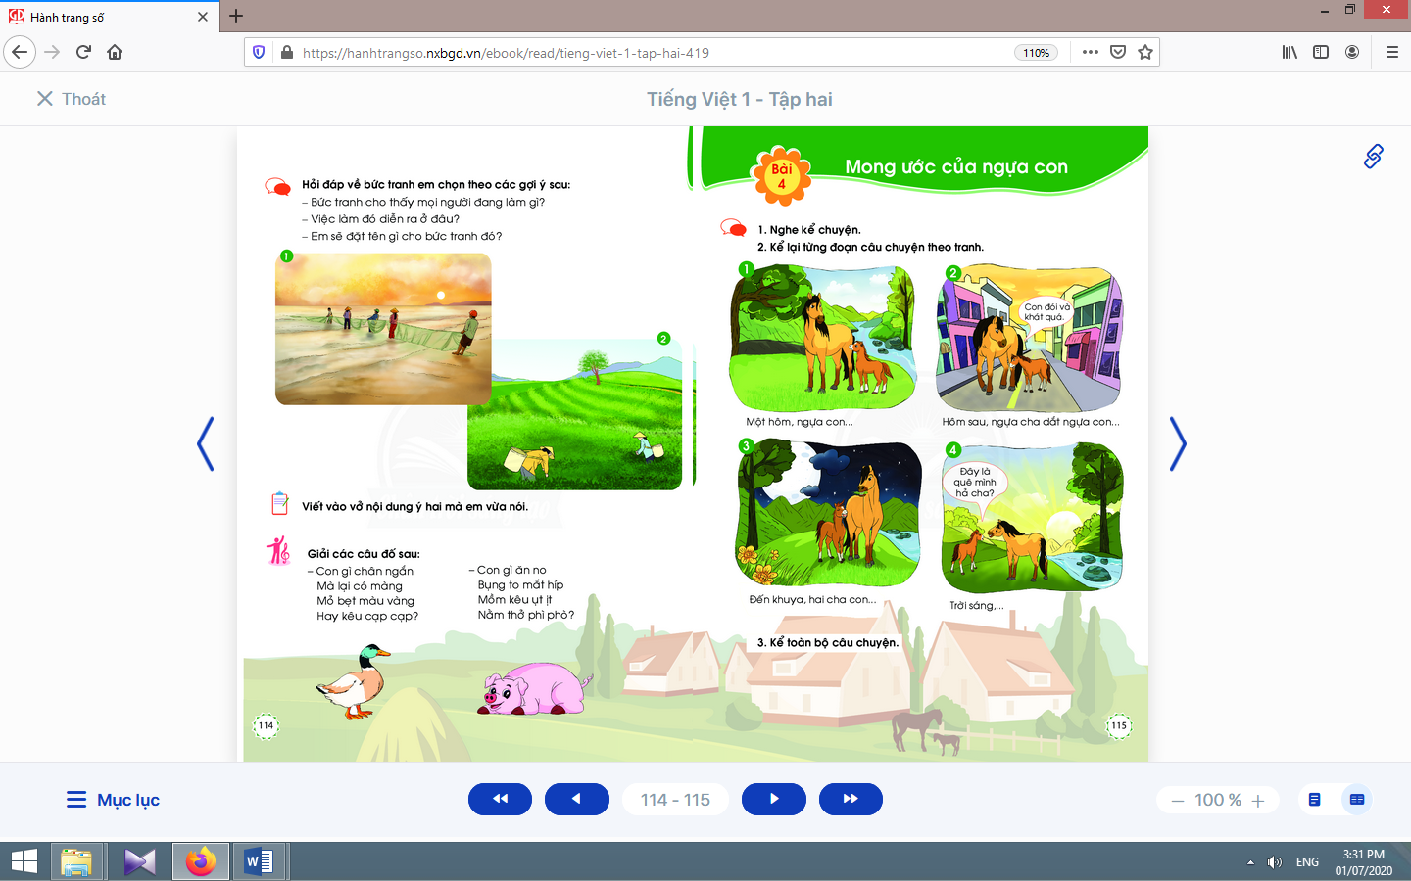
a. Nói sáng tạo: đặt tên cho bức tranh:  - Giáo viên treo tranh.  - Giáo viên hướng dẫn học sinh đọc yêu cầu của bài tập và quan sát tranh gợi ý.  - Giáo viên đặt câu hỏi: Bức tranh thứ nhất cho thấy mọi người đang làm việc gì, ở đâu, công việc đó thế nào? Bức tranh thứ hai cho thấy mọi người đang làm gì, ở đâu, công việc đó thế nào? Con nghĩ họ có vui thích không khi làm công việc đó? Con sẽ đặt tên gì cho bức tranh mình chọn?  - Giáo viên yêu cầu học sinh thực hiện hoạt động: nên đặt một cái tên dễ nhớ, ưu tiên những cái tên có ý nghĩa, tên bức tranh phải nói lên nội dung chính của bức tranh. | - Học sinh quan sát tranh.  - Học sinh trao đổi trong nhóm nhỏ yêu cầu của hoạt động.  - Học sinh quan sát tranh và trả lời câu hỏi gợi ý.  - Học sinh thực hiện yêu cầu của hoạt động theo cặp đôi: đặt tên cho bức tranh.
Nghỉ giữa tiết
b. Viết sáng tạo:  - Giáo viên hướng dẫn học sinh tìm hiểu cách đổi nội dung vừa nói thành câu văn viết; nhắc học sinh chú ý cách viết tên bức tranh: viết hoa chữ đầu của tên bức tranh/ ảnh, cuối tên không dùng dấu chấm câu trừ những trường hợp đặc biệt; chú ý khoảng cách giữa các chữ trong tên; rà soát kĩ, cẩn trọng, tránh lỗi chính tả.  - Giáo viên hướng dẫn học sinh viết theo mẫu câu: Bức tranh cho thấy mọi người đang…, Công việc đó diễn ra ở…  - Giáo viên hướng dẫn học sinh thực hiện yêu cầu viết sáng tạo vào vở.  - Giáo viên hướng dẫn học sinh tự đánh giá, nhận xét về phần trình bày của mình. | - Học sinh tìm hiểu cách đổi nội dung vừa nói thành câu văn viết.  - Học sinh quan sát và lắng nghe.  - Học sinh thực hiện viết vào vở câu trả lời của mình về bức tranh đã chọn.  - Học sinh tự đánh giá, nhận xét về phần trình bày của mình theo hướng dẫn của giáo viên.

3. Hoạt động mở rộng
* Mục tiêu: Học sinh chia sẻ với bạn về một bài thơ/ cau chuyện về làng quê.
* Phương pháp, hình thức tổ chức: Đàm thoại, trực quan, vấn đáp; thảo luận nhóm, trò chơi.
* Cách tiến hành:
- Giáo viên hướng dẫn học sinhđọc câu lệnh.  - Giáo viên hướng dẫn học sinh quan sát tranh vàđặt câu hỏi gợi ý tìm hiểu nội dung.  - Giáo viên hướng dẫn học sinh xác định yêu cầu của hoạt động mở rộng.  - Giáo viênyêu cầu học sinh chia sẻ với bạn về tên bài thơ/ câu chuyện, tên tác giả, chi tiết/ hình ảnh thích nhất, đọc lại bài đó. | - Học sinhđọc câu lệnh.  - Học sinh quan sát tranh và trả lời các câu hỏi để phát hiện được nội dung tranh.  - Học sinh xác định yêu cầu: chia sẻ với bạn về một bài thơ/ cau chuyện về làng quê: tên bài thơ/ câu chuyện, tên tác giả, chi tiết/ hình ảnh thích nhất, đọc lại bài đó.  - Học sinh chia sẻ với bạn về tên bài thơ/ câu chuyện, tên tác giả, chi tiết/ hình ảnh thích nhất, đọc lại bài đó.
4. Hoạt động nối tiếp  a. Củng cố:  - Giáo viên yêu cầu học sinh nhắc lại nội dung vừa được học (tên bài, các thông tin chính trong bài, thông tin em quan tâm nhất,…).  b. Dặn dò:  Giáo viên dặn học sinh. | - Học sinh nhắc lại nội dung vừa học.  - Học sinh chuẩn bị cho tiết học sau: bài Thực hành.

Kế hoạch bài dạy môn Tiếng Việt lớp 1tuần 30
CHỦ ĐỀ 30: LÀNG QUÊ YÊN BÌNH
THỰC HÀNH (tiết 11 – Ngoài sách học sinh)

I. YÊU CẦU CẦN ĐẠT:
1. Kiến thức: Học sinh biết về từ chỉ con vật, từ chỉ cây cối, từ chỉ hoạt động.
2. Kĩ năng: Học sinh quan sát tranh theo một trật tự nhất định.Chỉ ra từ chỉ con vật, từ chỉ cây cối, từ chỉ hoạt động có trong tranh và đặt câu có chứa từ ngữ vừa tìm.Nói và viết sáng tạo: Đặt tên cho bức tranh.
3. Thái độ: Yêu thích môn học; biết yêu quý quê hương.
4. Năng lực: Phát triển năng lực quan sát, giải quyết vấn đề và sáng tạo qua việc thực hiện các bài tập.
5. Phẩm chất: Bồi dưỡng phẩm chất nhân ái: yêu quý quê hương thông qua hoạt động nghe nói, đọc hiểu, viết.
II. ĐỒ DÙNG DẠY HỌC:
1. Giáo viên: Bảng phụ ghi các từ ngữ, câu cần thực hành.
2. Học sinh: Sách học sinh, vở Tập viết, vở Bài tập Tiếng Việt tập 2; viết chì, bảng con, …
III. CÁC HOẠT ĐỘNG DẠY HỌC CHỦ YẾU:

Hoạt động của giáo viên | Hoạt động của học sinh
1. Khởi động
- Giáo viên tổ chức trò chơi “Ai gọi - Gọi ai”. Giáo viên yêu cầu học sinh đọc câu thuộc chủ đề Làng quê yên bình.
2. Luyện tập thực hành
2.1. Mở rộng vốn từ: Luyện tập sử dụng từ chỉ con vật, cây cối, hoạt động
* Mục tiêu: Học sinh quan sát tranh theo một trật tự nhất định. Chỉ ra từ chỉ con vật, từ chỉ cây cối, từ chỉ hoạt động có trong tranh và đặt câu có chứa từ ngữ vừa tìm. Nói và viết sáng tạo: Đặt tên cho bức tranh.
* Phương pháp, hình thức tổ chức: Đàm thoại, trực quan, vấn đáp; thảo luận nhóm.
* Cách tiến hành:
- Giáo viên hướng dẫn học sinh đọc yêu cầu của bài tập.  - Giáo viên hướng dẫn học sinh quan sát tranh theo một trật tự nhất định.  - Giáo viên hướng dẫn học sinh tìm các từ chỉ con vật, từ chỉ cây cối, từ chỉ hoạt động có trong tranh.  - Giáo viên hướng dẫn học sinh đặt câu với những từ vừa điền đúng.  - Giáo viên hướng dẫn học sinhtự đánh giá bài làm của mình và của bạn. | - Học sinh đọc yêu cầu của bài tập.  - Học sinh quan sát tranh theo một trật tự nhất định.  - Học sinhthảo luận với bạn về các từ chỉ con vật, từ chỉ cây cối, từ chỉ hoạt động có trong tranh.  - Học sinh đặt câu với những từ vừa điền đúng và viết vào vở.  - Học sinhtự đánh giá bài làm của mình và của bạntheo hướng dẫn của giáo viên.
Nghỉ giữa tiết
2.2. Luyện tập nói, viết sáng tạo
* Mục tiêu: Học sinh viết sáng tạo dựa vào tranh và câu hỏi gợi ý.
* Phương pháp, hình thức tổ chức: Đàm thoại, trực quan, vấn đáp; thảo luận nhóm.
* Cách tiến hành:
a. Nói sáng tạo:  - Giáo viên hướng dẫn học sinh quan sát tranh và câu hỏi gợi ý.  - Giáo viên hướng dẫn học sinh trao đổi theo cặp đôi về yêu cầu của bài tập.  - Giáo viên yêu cầu học sinhnhắc lại cách đặt tên cho bức tranh.  - Giáo viên yêu cầu học sinh thực hiện bài tập.  b. Viết sáng tạo:  - Giáo viên hướng dẫn học sinh tìm hiểu cách đổi nội dung vừa nói thành câu văn viết.  - Giáo viên yêu cầu học sinhnhắc lại cách viết tên bức tranh.  - Giáo viên hướng dẫn học sinh thực hiện yêu cầu viết sáng tạo vào vở bài tập.  - Giáo viên hướng dẫn học sinh tự đánh giá, nhận xét về phần trình bày của mình. | - Học sinh quan sát tranh và câu hỏi gợi ý.  - Học sinh trao đổi theo cặp đôi về yêu cầu của bài tập.  -Học sinhnhắc lại cách đặt tên cho bức tranh.  -Học sinhthực hiện theo cặp đôi hoạt động nói theo yêu cầu.  - Học sinh tìm hiểu cách đổi nội dung vừa nói thành câu văn viết.  - Học sinh nhắc lại cách viết tên bức tranh.  - Học sinh thực hiện yêu cầu viết sáng tạo vào vở bài tập.  - Học sinh tự đánh giá, nhận xét về phần trình bày của mình theo hướng dẫn.
3. Hoạt động nối tiếp  a. Củng cố:  - Giáo viên yêu cầu học sinh nhắc lại nội dung vừa được học (nội dung mà em cảm thấy hứng thú).  b. Dặn dò:  Giáo viên dặn học sinh. | - Học sinh nhắc lại nội dung vừa được học (nội dung mà em cảm thấy hứng thú).  - Học sinh chuẩn bị kể chuyện: Mong ước của ngựa con.

Kế hoạch bài dạy môn Tiếng Việt lớp 1tuần 30
CHỦ ĐỀ 30: LÀNG QUÊ YÊN BÌNH
KỂ CHUYỆN (tiết 12 – sách học sinh tập 2 trang 115)

I. YÊU CẦU CẦN ĐẠT:
1. Kiến thức: Nắm được truyện “Mong ước của ngựa con”.
2. Kĩ năng: Phán đoán nội dung câu chuyện dựa vào tên truyện và tranh minh hoạ. Nhớ được các tình tiết, diễn biến theo trật tự xảy ra của câu chuyện. Biết dựa vào tranh minh hoạ, các từ ngữ gợi ý để ghi nhớ nội dung của từng đoạn truyện. Kể từng đoạn của câu chuyện, thực hành đóng vai để kể toàn bộ câu chuyện.
3. Thái độ: Yêu thích môn học; biết bày tỏ cảm xúc của bản thân với từng nhân vật trong câu chuyện.
4. Năng lực: Biết sử dụng âm lượng, ánh mắt, giọng nói phù hợp với từng đoạn của câu chuyện khi kể.
5. Phẩm chất: Nhận diện được nội dung câu chuyện nhằm bồi dưỡng tình yêu quê hương, đất nước.
II. PHƯƠNG TIỆN DẠY HỌC:
1. Giáo viên: Tranh minh hoạ truyện phóng to.
2. Học sinh: Sách học sinh, tìm hiểu trước về câu chuyện sẽ học, …
III. CÁC HOẠT ĐỘNG DẠY HỌC CHỦ YẾU:

Hoạt động của giáo viên | Hoạt động của học sinh
2.1. Khởi động
* Mục tiêu: Học sinh phán đoán nội dung câu chuyện dựa vào tên truyện, tên chủ đề và tranh minh hoạ.
* Phương pháp, hình thức tổ chức: Đàm thoại, trực quan, vấn đáp; thảo luận nhóm đôi.
* Cách tiến hành:
- Giáo viên gọi vài học sinh kể chuyện tuần trước và trả lời câu hỏi: Tên câu chuyện là gì? Ai là nhân vật chính? Con thích chi tiết nào nhất? Vì sao?
- Giáo viên treo tranh minh họa truyện “Mong ước của ngựa con.  - Giáo viên nêu các câu hỏi kích thích phỏng đoán nội dung câu chuyện: Truyện có những nhân vật nào?Ngựa con muốn làm gì? Ngựa con đã đi đến đâu? Chuyện gì đã xảy ra với ngựa con? Kết thúc câu chuyện thế nào?  - Giáo viên dùng tên truyện và tranh minh hoạ để giới thiệu bài mới. | - Học sinh quan sát tranh.  - Học sinh dựa vào tên truyện, tranh minh hoạ và từ ngữ trong bóng nói để phán đoán và trao đổi với bạn về nội dung câu chuyện.  - Học sinh nghe giáo viên giới thiệu bài mới và mục tiêu bài học.
Nghỉ giữa tiết
2.2. Luyện tập xây dựng truyện theo tranh và kể chuyện
* Mục tiêu: Học sinh nhớ được các tình tiết, diễn biến theo trật tự xảy ra của câu chuyện. Biết dựa vào tranh minh hoạ, các từ ngữ gợi ý để ghi nhớ nội dung của từng đoạn truyện. Kể từng đoạn của câu chuyện, thực hành đóng vai để kể toàn bộ câu chuyện.
* Phương pháp, hình thức tổ chức: Kể chuyện nhóm, cá nhân.
* Cách tiến hành:
- Giáo viên kể mẫu lần thứ nhất toàn bộ câu chuyện, yêu cầu học sinh liên hệ nội dung câu chuyện với những phán đoán lúc trước của mình.  - Giáo viên kể mẫu lần thứ hai từng đoạn câu chuyện.  - Giáo viên yêu cầu học sinh kể từng đoạn của câu chuyện.  - Giáo viên yêu cầu học sinh (nhóm học sinh) thực hiện kể toàn bộ câu chuyện trước lớp.  - Giáo viên làm người dẫn chuyện.  - Giáo viên yêu cầu học sinh nhận xét, đánh giá về các nhân vật và nội dung câu chuyện: Theo con, cuối cùng, ngựa con có ở lại quê mình không? Vì sao? Con học được điều gì qua câu chuyện trên? | - Học sinh nghe giáo viên kể mẫu lần thứ nhất toàn bộ câu chuyện và liên hệ nội dung câu chuyện với những phán đoán lúc trước của mình.  - Học sinhnghe kể lần hai theo từng đoạn và quan sát tranh minh hoạ theo đúng trật tự diễn biến của câu chuyện.  - Học sinh kể từng đoạn của câu chuyện với bạn trong nhóm nhỏ với âm lượng nhỏ, đủ nghe trong nhóm nhỏ.  - Học sinh (nhóm học sinh) thực hiện kể toàn bộ câu chuyện trước lớp.  - Nhóm học sinh thực hành đóng vai ngựa cha và ngựa con kể lại toàn bộ câu chuyện trước lớp.  - Học sinh trả lời các câu hỏi gợi ý của giáo viên để nhận xét, đánh giá về các nhân vật và nội dung câu chuyện.
3. Hoạt động nối tiếp  a. Củng cố:  - Giáo viên yêu cầu học sinh nhắc lại tên truyện, số lượng các nhân vật, nhân vật yêu thích.  b. Dặn dò:  Giáo viên dặn học sinh. | - Học sinh nhắc lại tên truyện, số lượng các nhân vật, nhân vật yêu thích.  - Học sinh đọc, kể lại truyện cho người thân cùng nghe; chuẩn bị bài: Dạo phố.

Kế hoạch bài dạy lớp 1 môn Toántiết 1 - tuần 30
CÁC SỐ ĐẾN 100
ĐỘ DÀI (sách học sinh, trang 132-133)

I. YÊU CẦU CẦN ĐẠT:
1. Kiến thức: Làm quen biểu tượng độ dài qua việc nhận biết “dài hơn”, “ngắn hơn”.
2. Kĩ năng: Sử dụng đúng các thuật ngữ: dài hơn, ngắn hơn, dài nhất, ngắn nhất khi so sánh độ dài các vật cao hơn, thấp hơn, cao nhất, thấp nhất khi so sánh chiều cao các vật.Biết so sánh độ dài các vật tuỳ ý bằng hai cách: so sánh trực tiếp hoặc so sánh gián tiếp qua độ dài trung gian.
3. Thái độ: Yêu thích môn học; cẩn thận, sáng tạo, hợp tác.
4. Năng lực chú trọng: Tư duy và lập luận toán học; giao tiếp toán học; sử dụng công cụ, phương tiện học toán.
5. Phẩm chất: Chăm chỉ, trung thực, trách nhiệm, nhân ái.
6. Tích hợp: Toán học và cuộc sống, Tự nhiên và Xã hội.
II. ĐỒ DÙNG DẠY HỌC:
1. Giáo viên: Sách Toán lớp 1; bộ thiết bị dạy toán;3 băng giấy màu xanh, đỏ, vàng có chiều dài khác nhau; …..
2. Học sinh: Sách học sinh, vở bài tập; bộ thiết bị học toán; bút, kéo, thước, bảng con; …
III. CÁC HOẠT ĐỘNG DẠY HỌC CHỦ YẾU:

Hoạt động của giáo viên | Hoạt động của học sinh
1. Hoạt động khởi động
* Mục tiêu: Tạo không khí lớp học vui tươi, sinh động kết hợp kiểm tra kiến thức cũ.
* Phương pháp, hình thức tổ chức: Trò chơi.
* Cách tiến hành:
- Giáo viên yêu cầu học sinh dùng các từ: hôm nay, hôm qua, ngày maiđể nói câu. | - Học sinh thực hiện, mỗi học sinh dùng 1 từ, nói 1 câu.
2. Bài học và thực hành
* Mục tiêu:Giúp học sinh làm quen biểu tượng độ dài qua việc nhận biết “dài hơn”, “ngắn hơn”. Sử dụng đúng các thuật ngữ: dài hơn, ngắn hơn, dài nhất, ngắn nhất khi so sánh độ dài các vật cao hơn, thấp hơn, cao nhất, thấp nhất khi so sánh chiều cao các vật. Biết so sánh độ dài các vật tuỳ ý bằng hai cách: so sánh trực tiếp hoặc so sánh gián tiếp qua độ dài trung gian.  * Phương pháp, hình thức tổ chức: Đàm thoại, trực quan, vấn đáp; thảo luận nhóm, trò chơi.  * Cách tiến hành: | 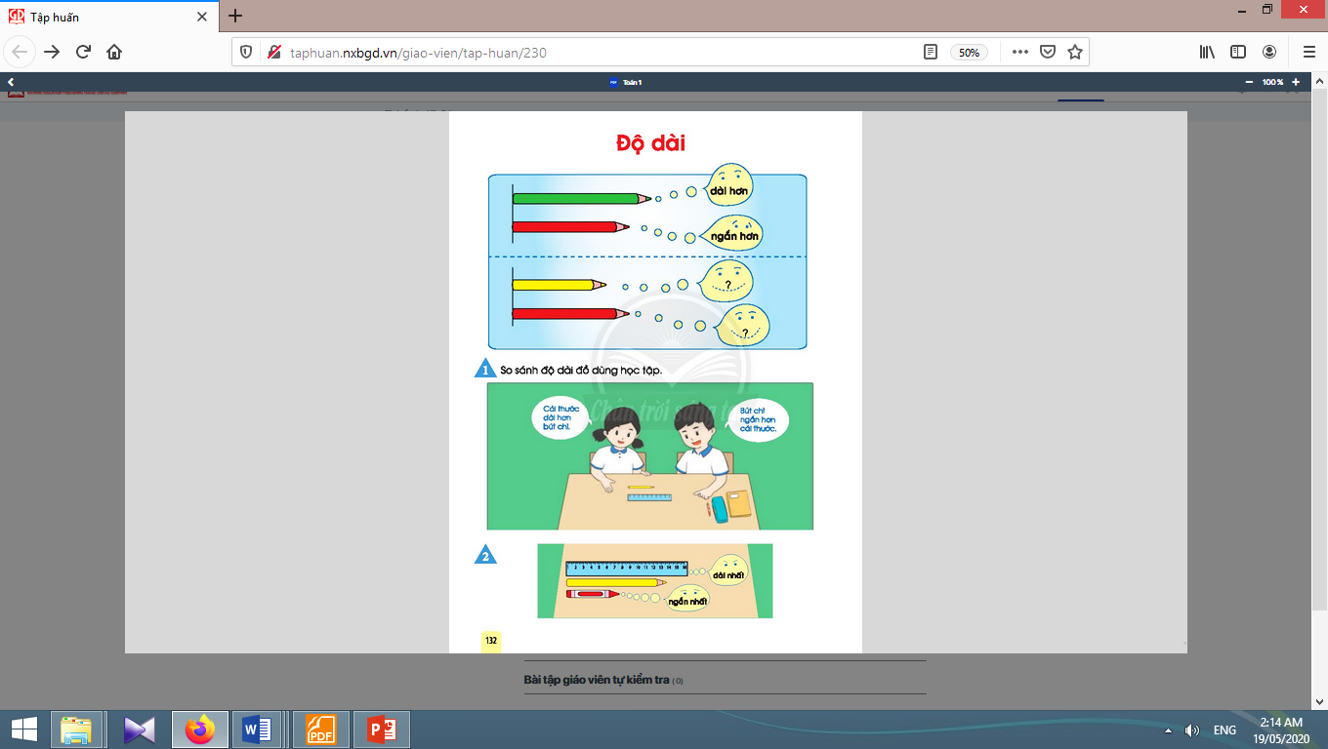
2.1. Nhận biết dài hơn, ngắn hơn:
- Giáo viên gắn ba băng giấy màu sắc khác nhau lên bảng, chẳng hạn:    a) Làm sao để biết, băng giấy xanh và băng giấy đỏ, băng giấy nào dài hơn, băng giấy nào ngắn hơn?  - Giáo viên hướng dẫn hai thao tác (khi so sánh trực tiếp):  + Đặt hai băng giấy sao cho một đầu bằng nhau.  + Mắt nhìn đầu kia, kết luận: Băng giấy xanh dài hơn băng giấy đỏ. Băng giấy đỏ ngắn hơn băng giấy xanh.  b) So sánh băng giấy đỏ và băng giấy vàng:    - Giáo viên hướng dẫn thao tác. | - Học sinh quan sát.  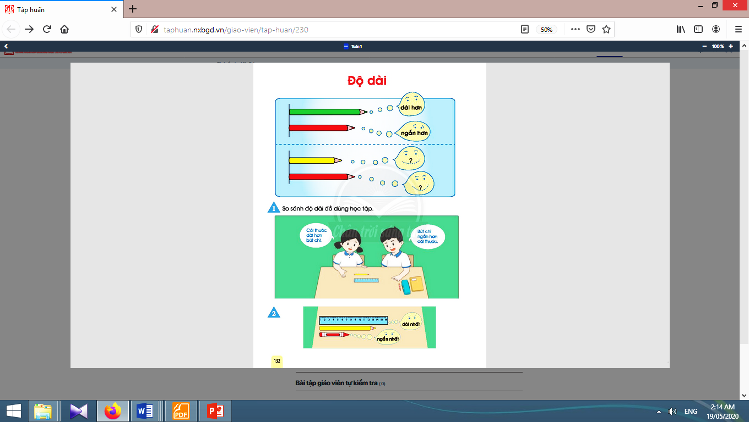  - Học sinh lặp lại nhiều lần.    - Một học sinh lên bảng thực hiện thao tác thứ nhất (đặt băng giấy vàng).  - Cả lớp kết luận: Băng giấy đỏ dài hơn băng giấy vàng. Băng giấy vàng ngắn hơn băng giấy đỏ.
2.2. Thực hành so sánh độ dài, chiều cao:
a) Sử dụng hình ảnh trong sách học sinh (trang 132), so sánh độ dài các cây viết chì: | 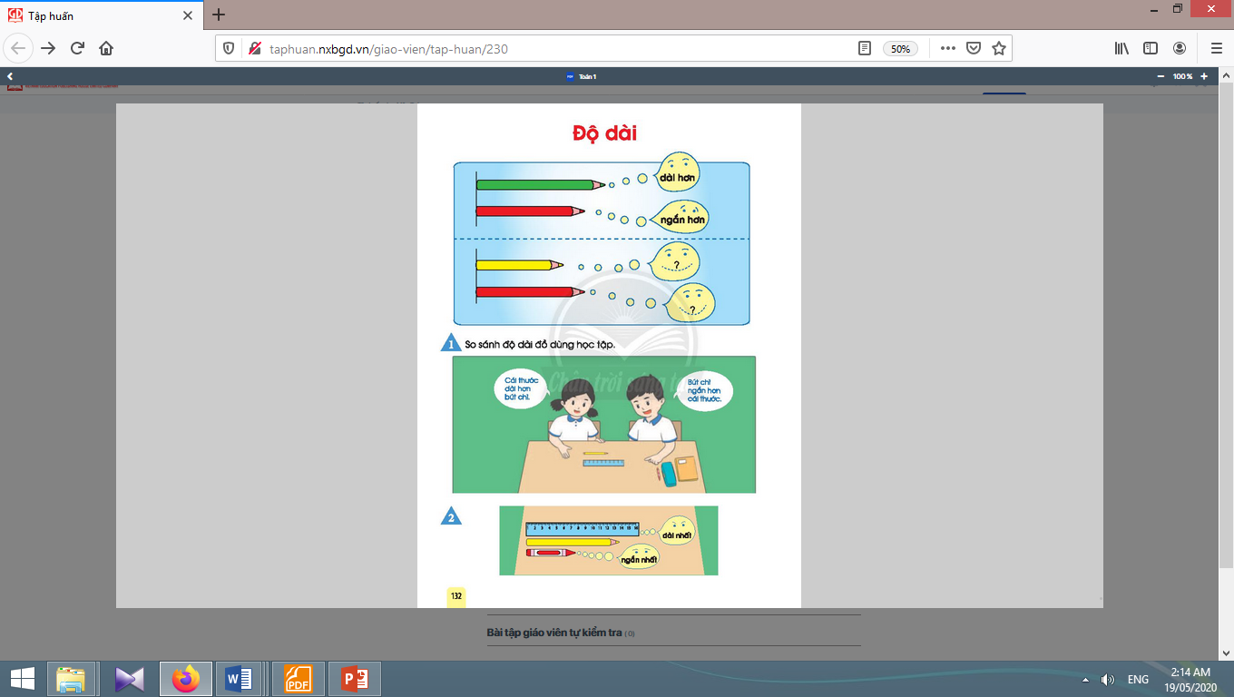
- Giáo viên hướng dẫn học sinh quan sát hình ảnh, nói được các câu so sánh độ dài bằng cách sử dụng các từ: dài hơn, ngắn hơn. | - Học sinh (nhóm đôi) quan sát hình ảnh, nói được các câu so sánh độ dài bằng cách sử dụng các từ: dài hơn, ngắn hơn

b) Dài nhất, ngắn nhất:
- Giáo viên hướng dẫn học sinh quan sát ba băng giấy, trả lời các câu hỏi:  + Băng giấy nào dài nhất?  + Băng giấy nào ngắn nhất? |   - Học sinh quan sát ba băng giấy, trả lời các câu hỏi.

c) So sánh đồ dùng học tập:
- Giáo viên hướng dẫn học sinh sử dụng đồ dùng học tập (mỗi lần 2, 3 hoặc 4 đồ dùng), thực hành theo hai thao tác khi so sánh trực tiếp độ dài các vật (dùng các từ: dài hơn, ngắn hơn, dài bằng, dài nhất, ngắn nhất). | - Học sinh (nhóm đôi) sử dụng đồ dùng học tập, thực hành theo hai thao tác khi so sánh trực tiếp độ dài các vật (dùng các từ: dài hơn, ngắn hơn, dài bằng, dài nhất, ngắn nhất).
Nghỉ giữa tiết
2.3. Nhận biết và thực hành so sánh chiều cao:
- Giáo viên hướng dẫn học sinh quan sát tranh các con vật: Gọi đúng tên các con vật; so sánh chiều cao các con vật, sử dụng các từ: cao hơn, thấp hơn, cao nhất, thấp nhất.  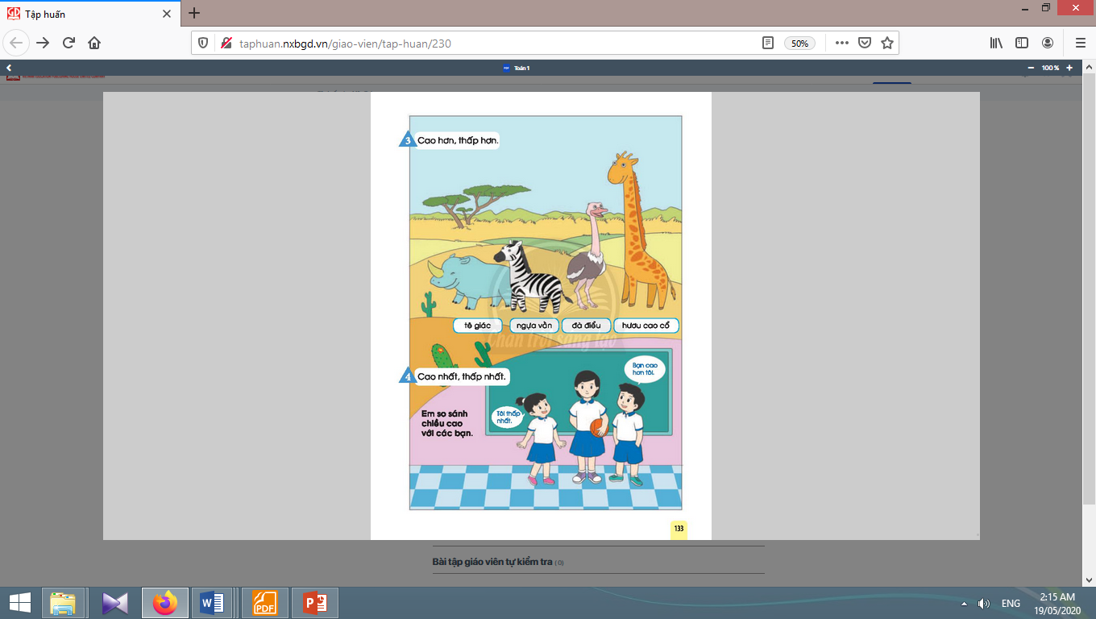  - Giáo viên hướng dẫn học sinh thực hành so sánh chiều cao với các bạn: giáo viên chọn 3 bạn có chiều cao chênh lệch rõ nhất đứng trước lớp. Giáo viên giới thiệu cách so sánh chiều cao và lưu ý về vị trí đứng, tư thế đứng của học sinh, nhìn vào đỉnh đầu để kết luận.  - Giáo viên mở rộng bài học, nói về sự thích nghi của mỗi con vật trong tranh đối với môi trường sống, đặc biệt nói về nguy cơ tuyệt chủng của tê giác do nạn săn trộm để lấy sừng. | - Học sinh quan sát tranh: Ngựa vằn cao hơn tê giác, tê giác thấp hơn ngựa vằn. Hươu cao cổ cao nhất, tê giác thấp nhất.  - Học sinh thực hành so sánh chiều cao với các bạn: Nhóm (3 hoặc 4 bạn) thực hành so sánh chiều cao (sử dụng các từ cao hơn, thấp hơn, cao bằng, cao nhất, thấp nhất).  - Học sinh lắng nghe.

3. Củng cố
* Mục tiêu: Giúp học sinh nắm lại các kiến thức trọng tâm mới học.
* Phương pháp, hình thức tổ chức: ôn tập, trò chơi.
* Cách tiến hành:
- Giáo viên yêu cầu học sinh thực hiện so sánh trực tiếp hoặc so sánh gián tiếp qua độ dài trung gian. | - Học sinh thực hiện.
4. Hoạt động ở nhà:
* Mục tiêu: Tạo điều kiện để phụ huynh kết nối việc học tập của học sinh ở trường và ở nhà, giúp cha mẹ hiểu thêm về con em.
* Phương pháp, hình thức tổ chức: Tự học.
* Cách tiến hành:
- Học sinh về nhà nói cách so sánh trực tiếp và so sánh gián tiếp qua độ dài trung giancho người thân trong gia đình cùng nghe. | - Học sinh thực hiện ở nhà.

Kế hoạch bài dạy lớp 1 môn Toántiết 2 - tuần 30
CÁC SỐ ĐẾN 100
ĐỘ DÀI (sách học sinh, trang 134-135)

I. YÊU CẦU CẦN ĐẠT:
1. Kiến thức: Làm quen biểu tượng độ dài qua việc nhận biết “dài hơn”, “ngắn hơn”.
2. Kĩ năng:Sử dụng đúng các thuật ngữ:dài hơn, ngắn hơn, dài nhất, ngắn nhất khi so sánh độ dài các vật cao hơn, thấp hơn, cao nhất, thấp nhất khi so sánh chiều cao các vật.Biết so sánh độ dài các vật tuỳ ý bằng hai cách: so sánh trực tiếp hoặc so sánh gián tiếp qua độ dài trung gian.
3. Thái độ: Yêu thích môn học; cẩn thận, sáng tạo, hợp tác.
4. Năng lực chú trọng: Tư duy và lập luận toán học; giao tiếp toán học; sử dụng công cụ, phương tiện học toán.
5. Phẩm chất: Chăm chỉ, trung thực, trách nhiệm,nhân ái.
6. Tích hợp: Toán học và cuộc sống, Tự nhiên và Xã hội.
II. ĐỒ DÙNG DẠY HỌC:
1. Giáo viên: Sách Toán lớp 1; bộ thiết bị dạy toán;3 băng giấy màu xanh, đỏ, vàng có chiều dài khác nhau; …..
2. Học sinh: Sách học sinh, vở bài tập; bộ thiết bị học toán;bút, kéo, thước, bảng con; …
III. CÁC HOẠT ĐỘNG DẠY HỌC CHỦ YẾU:

Hoạt động của giáo viên | Hoạt động của học sinh
1. Hoạt động khởi động
* Mục tiêu: Tạo không khí lớp học vui tươi, sinh động kết hợp kiểm tra kiến thức cũ.
* Phương pháp, hình thức tổ chức: Trò chơi.
* Cách tiến hành:
- Giáo viên yêu cầu học sinh thực hiện so sánh trực tiếp hoặc so sánh gián tiếp qua độ dài trung gian. | - Học sinh thực hiện.
2. Luyện tập
* Mục tiêu: Giúp học sinh làm đúng các bài tập trong sách học sinh.  * Phương pháp, hình thức tổ chức: Đàm thoại, trực quan, vấn đáp; thảo luận nhóm.  * Cách tiến hành: | 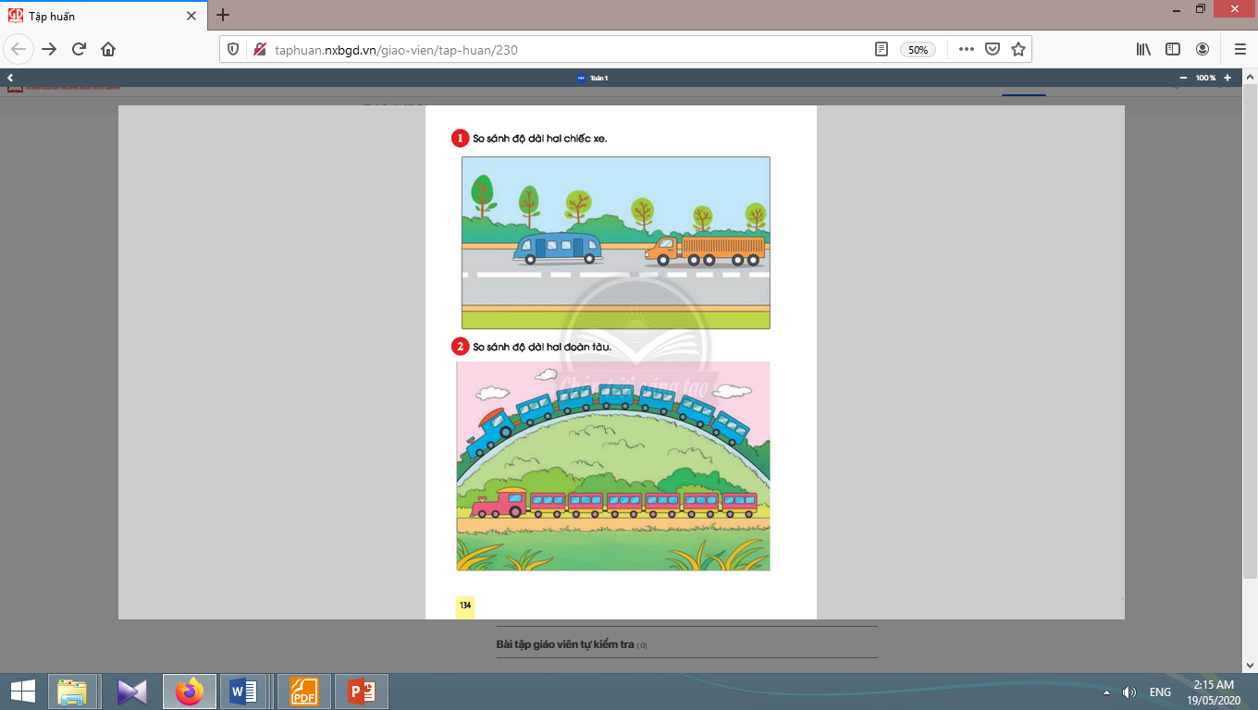
a. Bài 1. So sánh độ dài hai chiếc xe: | a. Bài 1:
- Giáo viên giúp học sinh nhận biết yêu cầu của bài: So sánh chiều dài 2 xe.  - Khi sửa bài, giáo viên khuyến khích học sinh nói cách làm. | - Học sinh làm cá nhân, sửa bài và nói cách làm.
b. Bài 2. So sánh độ dài hai đoàn tàu: | b. Bài 2:
- Giáo viên hướng dẫn học sinh đọc yêu cầu của bài, nhận biết phải so sánh chiều dài hai đoàn tàu (xanh và đỏ) và giải thích tại sao.  - Khi sửa bài, giáo viên giúp học sinh nhận biết:  + Do hai đoàn tàu không cùng trên đường thẳng, nên mặc dù một đầu bằng nhau ta vẫn không kết luận được.  + Dựa vào số toa (đều có 1 đầu tàu và 6 toa; các đầu tàu, các toa xe cùng kích cỡ, chỉ khác màu), ta biết hai đoàn tàu dài bằng nhau.  - Giáo viên minh hoạ bằng cách dùng hai học sinh có chiều cao như nhau; một bạn đứng thẳng, một bạn cong người cúi về phía trước. | - Học sinh đọc yêu cầu của bài, nhận biết phải so sánh chiều dài hai đoàn tàu (xanh và đỏ) và giải thích tại sao. Nhóm đôi thảo luận nhanh và trả lời ngay.  - Học sinh quan sát, lắng nghe.
Nghỉ giữa tiết
c. Bài 3. So sánh độ dài các vật: | c. Bài 3:
- Giáo viên giúp học sinh nhận biết các vật dụng trong tranh.  - Giáo viên lưu ý học sinh nhận biết: các vật dụng được vẽ trên nền các ô vuông, yêu cầu học sinh đọc yêu cầu của bài.  - Khi sửa bài, khuyến khích các em giải thích. | - Học sinh nhận biết các vật dụng trong tranh.  - Học sinh đọc yêu cầu của bài.  - Học sinh (nhóm đôi) thảo luận, tập nói (dùng các từ đề bài yêu cầu).  - Học sinhtự nhận biết cần phải dựa vào số ô vuông trong các trường hợp so sánh không trực tiếp.  - Học sinh giải thích:Muỗng canh dài hơn 2 ô, muỗng cà phê dài 2 ô. Muỗng canh dài hơn, muỗng cà phê ngắn hơn.Hai đũa cả dài bằng nhau (hai đầu bằng nhau hoặc đều dài 6 ô).
3. Đất nước em (3-5 phút):
* Mục tiêu:Giáo viên mở rộng kiến thức cho học sinh về công dụng của cây dừa ở tỉnh Bến Tre.  * Phương pháp, hình thức tổ chức: Tự học.  * Cách tiến hành: | 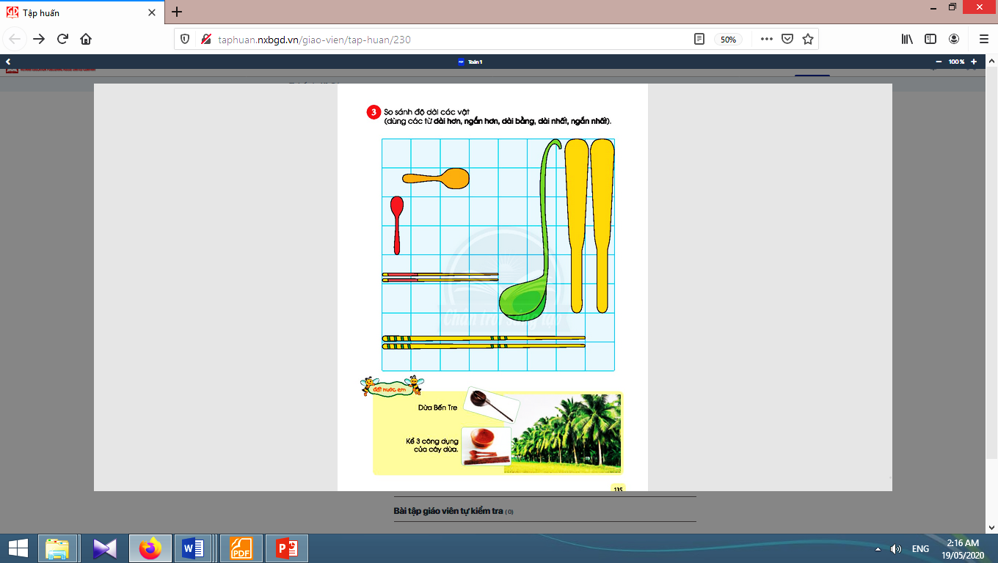
- Giáo viên yêu cầu học sinh nói về các chất liệu để làm vật dụng nhà bếp: nhựa, inox, tre, gỗ,…  - Giáo viên giới thiệu một trong những vật dụng thân thiện với môi trường: các sản phẩm từ cây dừa.Bến Tre là một tỉnh thuộc đồng bằng sông Cửu Long. Nơi đây trồng rất nhiều loại cây ăn trái và đặc biệt trồng rất nhiều dừa nên Bến Tre có biệt danh là “Xứ dừa”.Cây dừa có rất nhiều công dụng. | - Học sinh nói về các chất liệu để làm vật dụng nhà bếp: nhựa, inox, tre, gỗ,…  - Học sinh xem ảnh: một số vật dụng làm từ gáo dừa, thân dừa.

Kế hoạch bài dạy lớp 1 môn Toán tiết 3 - tuần 30
CÁC SỐ ĐẾN 100
ĐO ĐỘ DÀI (sách học sinh, trang 136-138)

I. YÊU CẦU CẦN ĐẠT:
1. Kiến thức: Nhận biết nhu cầu cần có đơn vị đo và nhu cầu đo độ dài.
2. Kĩ năng: Làm thước đo, ước lượng, đo độ dài theo đơn vị “khối lập phương”. Thực hành đo và ước lượng độ dài theo một số đơn vị tự quy ước thông dụng (gang tay, sải tay, bước chân, viên gạch).
3. Thái độ: Yêu thích môn học; cẩn thận, sáng tạo, hợp tác.
4. Năng lực chú trọng: Tư duy và lập luận toán học; giao tiếp toán học; sử dụng công cụ và phương tiện toán học.
5. Phẩm chất: Chăm chỉ, trung thực, trách nhiệm, nhân ái.
6. Tích hợp: Toán học và cuộc sống, Tự nhiên và Xã hội.
II. ĐỒ DÙNG DẠY HỌC:
1. Giáo viên: Sách Toán lớp 1; bộ thiết bị dạy toán;7 khối lập phương;…..
2. Học sinh: Sách học sinh, vở bài tập; bộ thiết bị học toán; bút, kéo, thước, bảng con;7 khối lập phương;…
III. CÁC HOẠT ĐỘNG DẠY HỌC CHỦ YẾU:

Hoạt động của giáo viên | Hoạt động của học sinh
1. Hoạt động khởi động
* Mục tiêu: Tạo không khí lớp học vui tươi, sinh động kết hợp kiểm tra kiến thức cũ.
* Phương pháp, hình thức tổ chức: Trò chơi.
* Cách tiến hành:
- Giáo viên yêu cầu học sinh nói những hiểu biết của mình về cây dừa ở tỉnh Bến Tre. | - Học sinh thực hiện.
2. Bài học và thực hành
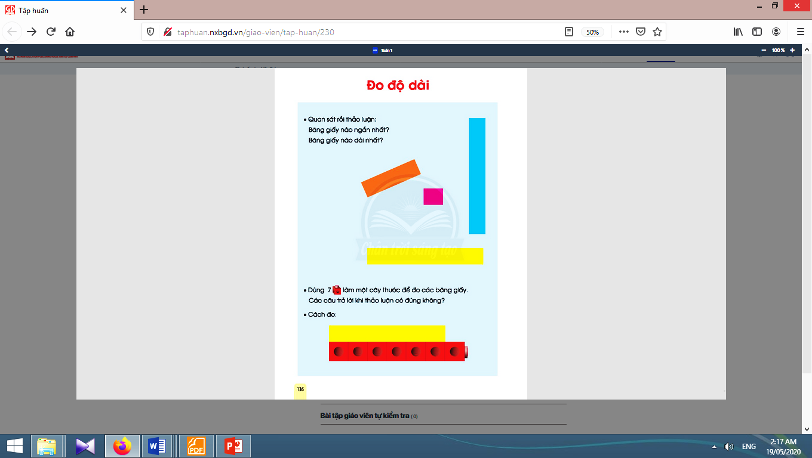
* Mục tiêu: Giúp học sinh nhận biết nhu cầu cần có đơn vị đo và nhu cầu đo độ dài. Làm thước đo, ước lượng, đo độ dài theo đơn vị “khối lập phương”. Thực hành đo và ước lượng độ dài theo một số đơn vị tự quy ước thông dụng (gang tay, sải tay, bước chân, viên gạch).
* Phương pháp, hình thức tổ chức: Đàm thoại, trực quan, vấn đáp; thảo luận nhóm, trò chơi.
* Cách tiến hành:
2.1. Đo độ dài:

a) Tạo tình huống: Nhu cầu xuất hiện đơn vị đo:
- Giáo viên hướng dẫn học sinh nhận biết yêu cầu.  - Giáo viên lưu ý, lúc này có ba luồng ý kiến về băng giấy dài nhất: băng xanh dài nhất, băng vàng dài nhất, băng xanh và băng vàng dài bằng nhau và dài nhất. | - Nhóm 4 học sinhthảo luận, nhận biết yêu cầu: xác định băng giấy ngắn nhất, băng giấy dài nhất trong 4 băng giấy (cam, hồng, xanh dương, vàng).  - Học sinh quan sát, thảo luận.  - Các nhóm trình bày kết quả.

b) Giới thiệu đơn vị đo tự quy ước (“khối lập phương”), dụng cụ đo và cách đo:
- Giáo viên nêu vấn đề:Các băng giấy này không bóc được ra để đặt một đầu bằng nhau, không có nền các ô vuông để kết luận.Để biết chính xác băng giấy nào dài nhất ta sẽ kiểm tra bằng cách đo.Có thể dùng một que đo (chẳng hạn bút chì dài).  - Giáo viên hướng dẫn học sinh:Dùng bút chì đo băng giấy vàng, bấm đầu móng tay ngón cái giữ làm mốc đánh dấu (có thể xoay ngược sách học sinh để dễ đo).Đặt bút chì (có đầu móng cái giữ mốc) vào băng giấy xanh, kết luận: hai băng giấy xanh và vàng dài bằng nhau và cùng dài nhất.Tuy nhiên trong nhiều trường hợp (đo nhiều vật, cần thông báo mỗi vật dài bao nhiêu,…) thì cách đo này không thuận tiện.Dùng đơn vị đo: khối lập phương, đo bằng thước: Để thuận lợi cho việc đo, người ta thường làm cây thước đo.  - Giáo viên hướng dẫn học sinh dùng 7 khối lập phương làm một cây thước.  - Giáo viên hướng dẫn học sinh đo (trên một băng giấy cụ thể: băng giấy vàng).Đặt thước: Đầu thước bằng đầu băng giấy. Mép thước sát mép băng giấy.Đọc kết quả đo: Đếm số khối lập phương theo chiều dài băng giấy. Đọc kết quả: 6 khối lập phương.Viết kết quả: Có thể viết tắt, chẳng hạn, Vàng: 6 khối. | - Học sinh quan sát, lắng nghe.  - Học sinh quan sát, lắng nghe.  - Học sinh dùng 7 khối lập phương làm một cây thước.  - Học sinh thực hành đo các băng giấy còn lại. Vàng: 6 khối Cam: 3 khối  Xanh dương: 6 khối Hồng: 1 khối.  - Quan sát số liệu mới ghi chép, học sinh giải thích một số trường hợp.Ví dụ: Băng cam dài hơn băng hồng vì băng cam dài 3 khối, băng hồng dài 1 khối.  - Học sinh nêu các băng giấy theo thứ tự từ ngắn tới dài: Hồng, cam, xanh dương và vàng hoặc hồng, cam, vàng và xanh dương.
Nghỉ giữa tiết
2.2. Thực hành đo độ dài:

a) Thực hành 1. Ước lượng, đo độ dài bằng thước khối lập phương:
- Giáo viên hướng dẫn học sinh mẫu: Khủng long cam (cùng một con, được vẽ hai lần).  * Hình bên trái: ước lượng (bằng mắt):  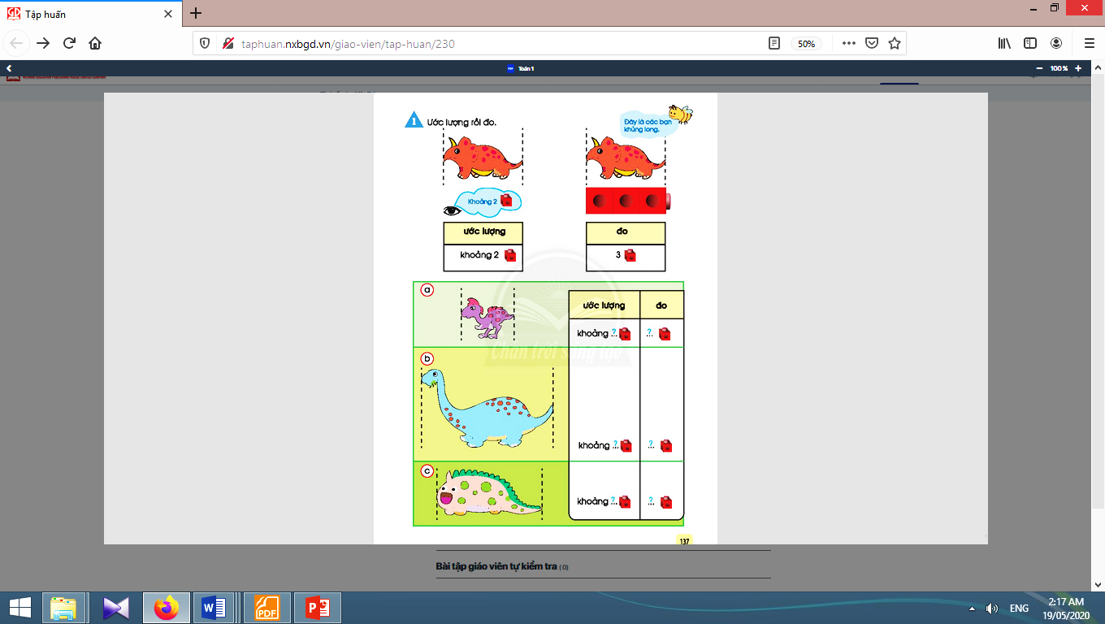  - Giáo viên hướng dẫn.  * Hình bên phải: đo bằng thước:  - Giáo viên hướng dẫn.  - Giáo viên mở rộng: học sinh có thể đo để biết một đốt ngón tay của em có độ dài như thế nào so với một khối lập phương. | - Học sinh quan sát các khối lập phương trên cây thước, tưởng tượng từ vạch bên trái sang vạch bên phải ở hình khủng long sẽ đặt được mấy khối lập phương sát cạnh nhau. Viết số đo (chẳng hạn: 2 khối,…).  - Học sinh dùng thước khối lập phương đo khủng long. So sánh kết quả đo và ước lượng, rút kinh nghiệm.  - Học sinh làm (cá nhân) các câu còn lại. (Kết quả đo: a) 2 khối, b) 5 khối, c) 4 khối).

b) Thực hành 2. Đo độ dài bằng các đơn vị tự quy ước:
- Giáo viên giới thiệu: gang tay, bước chân, sải tay, viên gạch (các đơn vị thường dùng trong cuộc sống).  - Với mỗi đơn vị, giáo viên giới thiệu:độ lớn của đơn vị, thao tác đo.  + Gang tay: Độ dài (khoảng cách) từ đầu ngón cái tới đầu ngón giữa khi căng bàn tay. Khi đo: Căng bàn tay, sau đó co đầu ngón cái trùng với đầu ngón giữa, rồi lại căng bàn tay.  + Bước chân: Độ dài từ mũi chân này tới mũi chân kia (hoặc từ gót chân này tới gót chân kia) sau một bước chân. Chuẩn bị đo: Đứng chụm hai chân bằng nhau sao cho mũi chân (hay gót chân) vừa chạm vật cần đo.Khi đo: bước chân bình thường, thoải mái.  + Sải tay: Độ dài giữa hai đầu ngón giữa khi dang hai cánh tay. Thao tác đo tương tự khi đo bằng gang tay.  + Viên gạch: Chiều dài cạnh ô gạch vuông trong lớp học. | - Học sinh quan sát, lắng nghe.  - Học sinh đo trước lớp.

3. Củng cố
* Mục tiêu: Giúp học sinh nắm lại các kiến thức trọng tâm mới học.  * Phương pháp, hình thức tổ chức: ôn tập, trò chơi.  * Cách tiến hành: | 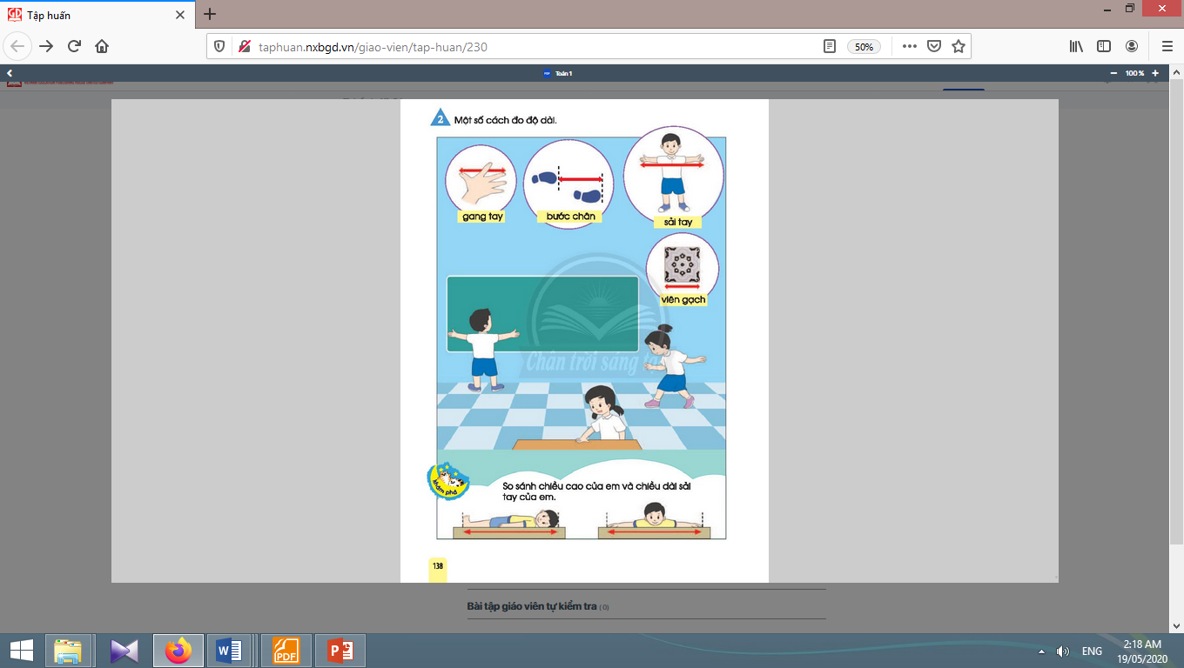
- Giáo viên yêu cầu học sinh dùng gang tay đo bàn học của học sinh. | - Học sinh thực hiện.
4. Hoạt động ở nhà:
* Mục tiêu: Tạo điều kiện để phụ huynh kết nối việc học tập của học sinh ở trường và ở nhà, giúp cha mẹ hiểu thêm về con em.
* Phương pháp, hình thức tổ chức: Tự học.
* Cách tiến hành:
- Học sinh về nhà dùng bước chân để đo độ dài từ cổng vào thềm nhà trước sự chứng kiến của người thân trong gia đình. | - Học sinh thực hiện ở nhà.

Kế hoạch bài dạy lớp 1 môn Đạo đức tuần 30
CHỦ ĐỀ 8: PHÒNG, TRÁNH TAI NẠN, THƯƠNG TÍCH
BÀI 14: PHÒNG, TRÁNH TAI NẠN GIAO THÔNG (tiết 1, sách học sinh, trang 59-61)

I. YÊU CẦU CẦN ĐẠT:
1. Kiến thức: Nêu được các tín hiệu đèn giao thông, biển báo và cách tham gia giao thông an toàn; biết các hành vi thể hiện sự tuân thủ, chấp hành đúng luật giao thông; nhận biết được sự cần thiết của việc chấp hành nghiêm chỉnh luật giao thông; hậu quả của tai nạn giao thông.
2. Kĩ năng: Thực hành được các hành vi thể hiện sự tuân thủ, chấp hành đúng luật giao thông.
3. Thái độ: Đồng tình với thái độ, hành vi chấp hành, tuân thủ luật giao thông; không đồng tình với thái độ, hành vi không chấp hành luật giao thông.
4. Năng lực chú trọng: Biết bản thân phải làm gì để phòng, tránh tai nạn giao thông; có kế hoạch học tập, rèn luyện những kĩ năng cơ bản để phòng, tránh tai nạn giao thông; thực hiện theo kế hoạch đã lập; tìm hiểu Luật Giao thông đường bộ; tham gia các hoạt động đảm bảo an toàn giao thông.
5. Phẩm chất: Trách nhiệm.
II. ĐỒ DÙNG DẠY HỌC:
1. Giáo viên: Sách Đạo đức; các tranh trong sách học sinh (phóng to); bài hát “Đi đường em nhớ” Nhạc và lời của Hoàng Văn Yến.
2. Học sinh: Sách học sinh, Vở bài tập Đạo đức lớp 1, Kể chuyện Đạo đức lớp 1; …
III. CÁC HOẠT ĐỘNG DẠY HỌC CHỦ YẾU:

Hoạt động của giáo viên | Hoạt động của học sinh
1. Hoạt động khởi động
* Mục tiêu:Kích hoạt vốn kiến thức, kĩ năng đã có của học sinh, tạo tâm thế, hứng thú để chuẩn bị bước vào bài học, tiếp nhận kiến thức và kĩ năng mới.  * Phương pháp, hình thức tổ chức: Trò chơi.  * Cách tiến hành: | 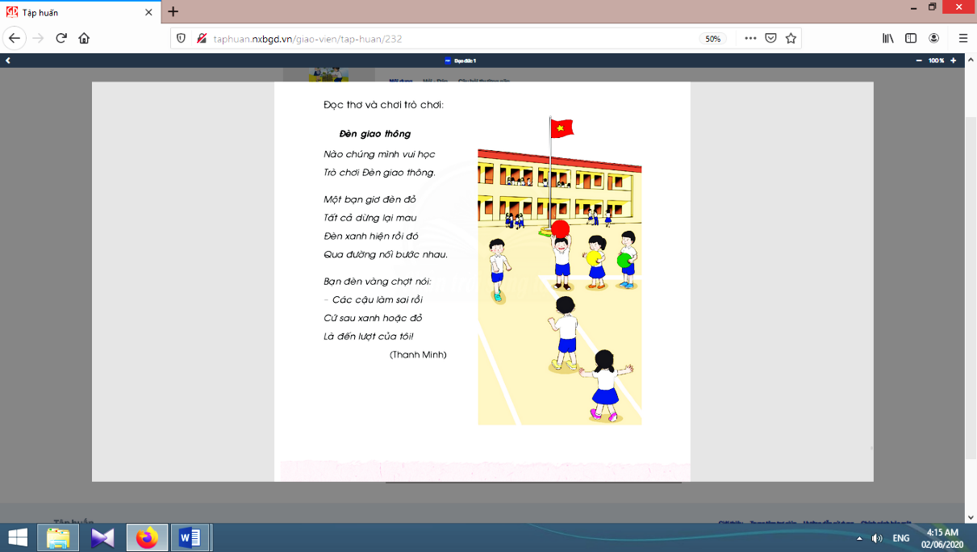
- Giáo viên cho học sinh hát bài “Đi đường em nhớ” và kết nối học sinh vào bài mới “Phòng, tránh tai nạn giao thông”. | - Học sinh cùng  hát với giáo viên.
2. Hoạt động khám phá
2.1. Hoạt động 1. Xem hình và trả lời câu hỏi
* Mục tiêu: Giúp học sinh nêu được các tai nạn thương tích có thể xảy ra trong sinh hoạt hằng ngày như: cầm vật nhọn, sắc, chọc phá thú vật, ném đá, trèo cây.  * Phương pháp, hình thức tổ chức: Trực quan, đàm thoại.  * Cách tiến hành: | 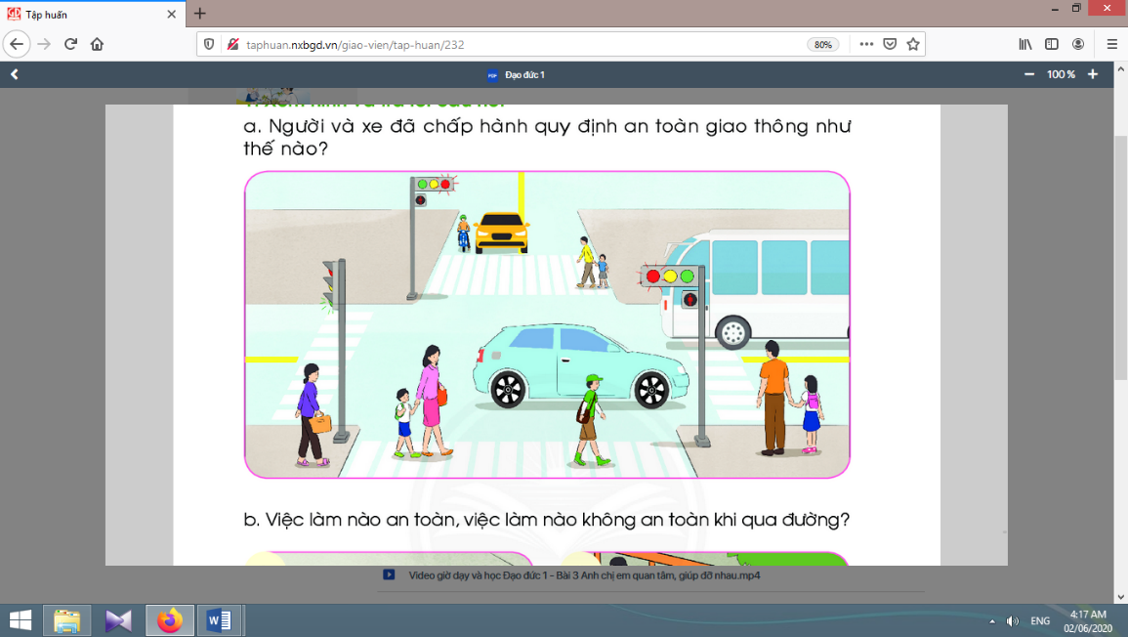
a) Người và xe đã chấp hành quy định an toàn giao thông như thế nào?  - Giáo viên hướng dẫn học sinh quan sát nhanh nội dung hình tại một ngã tư đường phố. Trong hình có nhiều xe cộ, người lớn, trẻ em.  - Giáo viên tạo điều kiện cho nhiều học sinh trả lời câu hỏi. Tuỳ thuộc mỗi cá nhân học sinh có cách trả lời riêng, giáo viên linh động điều chỉnh và định hướng học sinh.  b) Việc làm nào an toàn, việc làm nào không an toàn khi qua đường?  - Giáo viênhỏi nhanh học sinh để tìm hiểu nội dung của hai hình.  - Giáo viên cần nhắc nhở thêm với học sinh một số vấn đề khi qua đường. | - Học sinh quan sát nhanh nội dung hình tại một ngã tư đường phố và trả lời các câu hỏi của giáo viên.  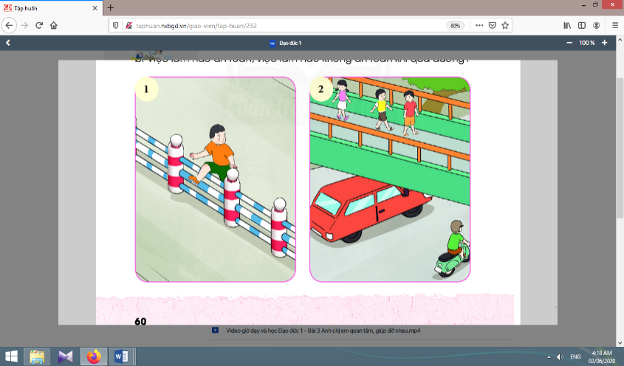  - Học sinh  trả lời: hành  vi ở hình 1 là không đúng, hành vi ở hình 2 là đúng.
2.2. Hoạt động 2. Thảo luận | 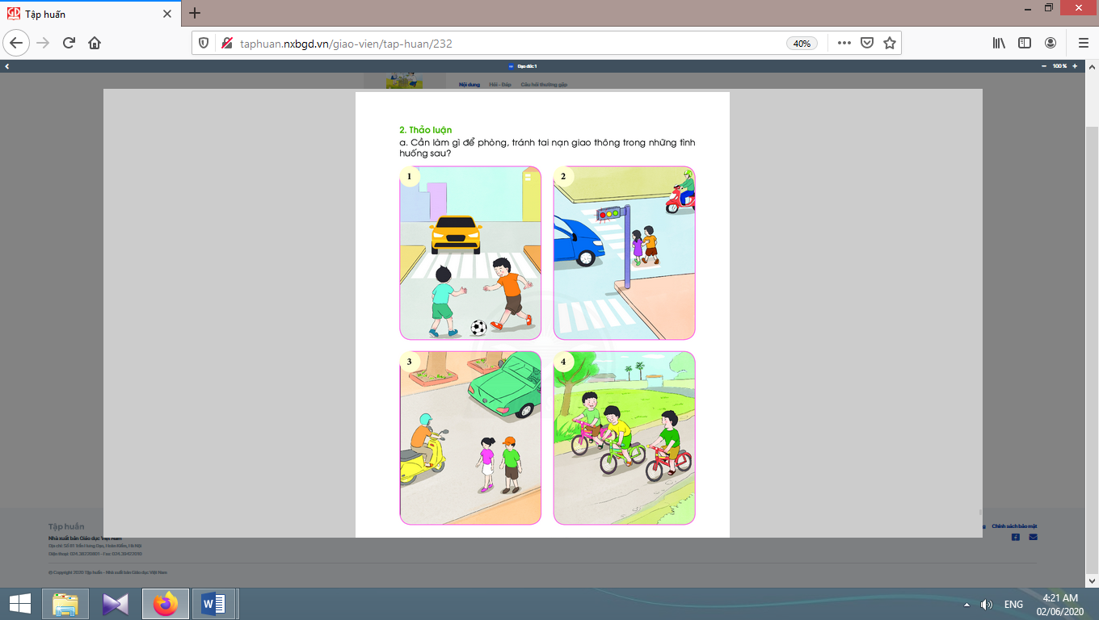
* Mục tiêu: Giúp học sinh thực hành được một số kĩ năng cơ bản, cần thiết để phòng, tránh tai nạn, thương tích trong sinh hoạt.
* Phương pháp, hình thức tổ chức: Thảo luận nhóm, trực quan, vấn đáp - gợi mở.
* Cách tiến hành:
a) Cần làm gì để phòng tránh tai nạn giao thông trong những tình huống sau:  - Giáo viêncho các nhóm thảo luận nội dung của tất cả các hình, yêu cầu học sinh cần nhận diện được nội dung các hình, sau đó đưa ra cách làm đúng để phòng tránh tai nạn giao thông.  + Hình 1: Hai bạn nam đang đá bóng dưới lòng đường, có một chiếc ô tô đang chạy tới.  + Hình 2: Hai bạn nhỏ qua đường khi chưa có tín hiệu đèn xanh dành cho người đi bộ, trong khi các phương tiện giao thông đang được phép đi lại.  + Hình 3: Hai bạn nhỏ đi bộ dưới lòng đường.  + Hình 4: Ba bạn nam đi xe đạp dàn hàng ba trên đường. Vừa đi vừa nói chuyện vui vẻ.  b) Kể thêm một số việc làm có thể gây tai nạn giao thông và cách phòng tránh.  - Giáo viên tổ chức hoạt động nhóm để các em nêu các tình huống, việc làm có thể gây tai nạn giao thông cũng như cách phòng tránh.  - Giáo viên gợi ý cho học sinh trong các phương diện cụ thể như:Khi tham gia giao thông bằng đi bộ;Khi tham gia giao thông bằng xe đạp;Khi tham gia giao thông bằng xe gắn máy;Khi tham gia giao thông bằng xe ô tô;Khi tham gia giao thông bằng các phương tiện giao thông công cộng;Khi tham gia giao thông bằng máy bay;Khi tham gia giao thông ở nông thôn;Khi tham gia giao thông ở thành phố, thị xã, thị trấn. | - Các nhóm thảo luận,nhận diện được nội dung các hình, sau đó đưa ra cách làm đúng để phòng tránh tai nạn giao thông:  + Hình 1: Đá bóng đúng nơi quy định. Tuyệt đối không đá bóng dưới lòng, lề đường.  + Hình 2: Đợi tín hiệu đèn đỏ để các phương tiện giao thông dừng lại, tín hiệu đèn xanh dành cho người đi bộ bật lên thì mới được qua đường.  + Hình 3: Đi bộ trên vỉa hè hoặc lề đường bên phải. Tuyệt đối không đi bộ dưới lòng đường hoặc giữa đường.  + Hình 4: Đi xe đạp theo hàng dọc. Tuyệt đối không dàn hàng ngang. Khi đi đường phải chú ý quan sát.  - Các nhóm thảo luận để nêu các tình huống, việc làm có thể gây tai nạn giao thông cũng như cách phòng tránh theo gợi ý của giáo viên.
Kế hoạch bài dạy lớp 1 môn Tự nhiên và Xã hội tiết 1 - tuần 30
CON NGƯỜI VÀ SỨC KHỎE
BÀI 28: ÔN TẬP CHỦ ĐỀ CON NGƯỜI VÀ SỨC KHỎE
(tiết 2, sách học sinh, trang 118)

I. YÊU CẦU CẦN ĐẠT:
1. Kiến thức: Củng cố, đánh giá được một số kiến thức của chủ đề Con người và Sức khoẻ.
2. Kĩ năng: Thực hành và vận dụng một số kiến thức của chủ đề để chăm sóc và bảo vệ sức khoẻ cho bản thân.
3. Thái độ: Có ý thức tự bảo vệ và chăm sóc bản thân.
4. Năng lực chú trọng: Phát triển năng lực tự chủ và tự học, năng lực giao tiếp và hợp tác, năng lực giải quyết vấn đề và sáng tạo.
5. Phẩm chất: Có ý thức giữ vệ sinh cá nhân, thực hiện các quy tắc bảo vệ sức khoẻ và an toàn cho bản thân, gia đình, bạn bè và những người xung quanh; có ý thức vận dụng kiến thức, kĩ năng học được vào cuộc sống.
II. ĐỒ DÙNG DẠY HỌC:
1. Giáo viên: Sách Tự nhiên và Xã hội; tranh các hình trong bài 28 sách học sinh (phóng to), mô hình răng, thẻ hình cho hoạt động của câu 3, câu 4, …
2. Học sinh: Sách học sinh, vở bài tập; giấy vẽ, hộp màu, vật liệu làm khẩu hiệu; …
III. CÁC HOẠT ĐỘNG DẠY HỌC CHỦ YẾU:

Hoạt động của giáo viên | Hoạt động của học sinh
1. Hoạt động khởi động và khám phá
* Mục tiêu: Tạo hứng thú và gợi nhớ lại nội dung học của tiết học trước.
* Phương pháp, hình thức tổ chức: Trò chơi.
* Cách tiến hành:
- Giáo viên tổ chức cho học sinh hát theo lời bài hát: “Tập thể dục buổi sáng” (sáng tác: Minh Trang).  - Giáo viên dẫn dắt vào bài tiết 2. | - Học sinh cùng hát.
2. Hoạt động ôn tập
2.1. Hoạt động 1. Luyện tập thể
* Mục tiêu: Giúp học sinh nêu được lợi ích và thực hành một số động tác luyện tập thể dục thể thao.  * Phương pháp, hình thức tổ chức: Trực quan, Đàm thoại, gợi mở - vấn đáp, thảo luận nhóm.  * Cách tiến hành: | 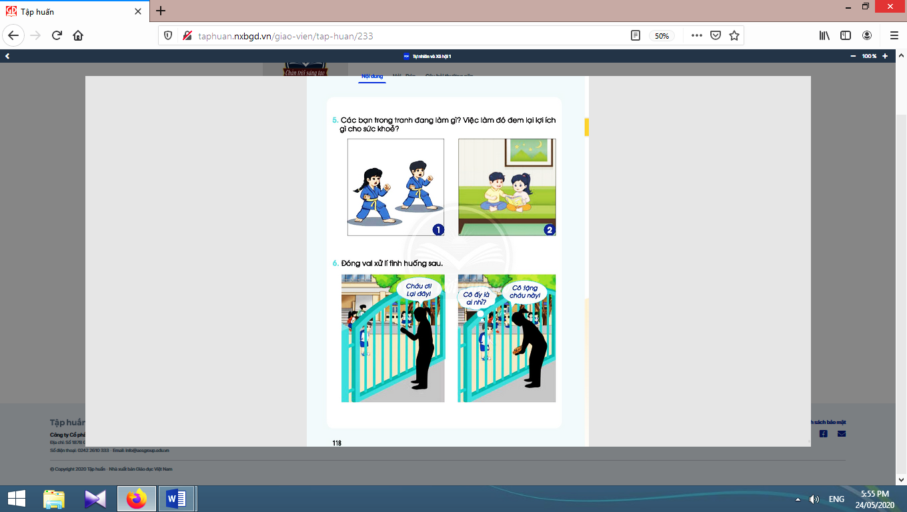
- Giáo viên tổ chức cho học sinh quan sát các tranh 1, 2 trang 118 sách học sinh và thảo luận theo nội dung các câu hỏi:  + Các bạn trong tranh đang làm gì?  + Việc làm đó đem lại lợi ích gì cho sức khoẻ?  - Giáo viên tổ chức cho học sinh trình bày trước lớp.  - Giáo viên và học sinh cùng nhận xét và rút ra kết luận: Em dành thời gian tập luyện thể thao để cơ thể khoẻ mạnh. | - Học sinh quan sát các tranh và thảo luận theo nội dung các câu hỏi của giáo viên.  - Học sinh trình bày trước lớp.  - Học sinh nhận xét và rút ra kết luận.

2.2. Hoạt động 2. Đóng vai
* Mục tiêu: Giúp học sinh biết cách xử lí khi gặp người lạ cho quà.
* Phương pháp, hình thức tổ chức: Trực quan, Đàm thoại, gợi mở - vấn đáp, thảo luận nhóm.
* Cách tiến hành:
- Giáo viên tổ chức cho học sinh thảo luận nhóm, sắm vai giải quyết tình huống.  - Giáo viên cùng học sinh nhận xét và rút ra kết luận: Em nói không và tránh xa những người lạ để đảm bảo an toàn cho bản thân. | - Học sinh thảo luận nhóm, sắm vai giải quyết tình huống.  - Học sinh nhận xét và rút ra kết luận.

3. Hoạt động tiếp nối sau bài học
- Giáo viên yêu cầu học sinh thực hiện những việc làm để giữ cơ thể khoẻ mạnh và an toàn. Quan sát bầu trời ban ngày và ban đêm để chuẩn bị cho bài học sau. | - Học sinh thực hiện theo yêu cầu của giáo viên.

Kế hoạch bài dạy lớp 1 môn Tự nhiên và Xã hội tiết 2 - tuần 30
TRÁI ĐẤT VÀ BẦU TRỜI
BÀI 29: BAN NGÀY VÀ BAN ĐÊM (tiết 1, sách học sinh, trang 120-121)

I. YÊU CẦU CẦN ĐẠT:
1. Kiến thức: Mô tả được bầu trời ban ngày và ban đêm.
2. Kĩ năng: So sánh được ở mức độ đơn giản bầu trời ban ngày và ban đêm; so sánh được bầu trời ban đêm vào các ngày khác nhau.
3. Thái độ: Có ý thức tìm hiểu môi trường tự nhiên và xã hội xung quanh.
4. Năng lực chú trọng: Phát triển năng lực tự chủ và tự học, năng lực giao tiếp và hợp tác, năng lực giải quyết vấn đề và sáng tạo.
5. Phẩm chất: Có ý thức tìm hiểu môi trường tự nhiên và xã hội xung quanh; có ý thức vận dụng kiến thức, kĩ năng học được vào cuộc sống.
II. ĐỒ DÙNG DẠY HỌC:
1. Giáo viên: Sách Tự nhiên và Xã hội; tranh ảnh, đoạn video cảnh bầu trời ban ngày (có Mặt Trời mọc), bầu trời ban đêm (có trăng, sao), …
2. Học sinh: Sách học sinh, vở bài tập; giấy vẽ, hộp màu; …
III. CÁC HOẠT ĐỘNG DẠY HỌC CHỦ YẾU:

Hoạt động của giáo viên | Hoạt động của học sinh
1. Hoạt động khởi động và khám phá
* Mục tiêu: Tạo hứng thú và khơi gợi những hiểu biết đã có của học sinh về những sự vật, hiện tượng được nhìn thấy trên bầu trời vào ban ngày.
* Phương pháp, hình thức tổ chức: Trò chơi.
* Cách tiến hành:
- Giáo viên nêu câu hỏi: “Em thấy gì trên bầu trời vào ban ngày?” và tổ chức cho học sinh thi đua trả lời.  - Giáo viên nhận xét chung và dẫn dắt học sinh vào bài học: “Ban ngày và ban đêm”. | - Học sinh trả lời câu hỏi của giáo viên.
2. Hoạt động hình thành, phát triển năng lực nhận thức, tìm hiểu | 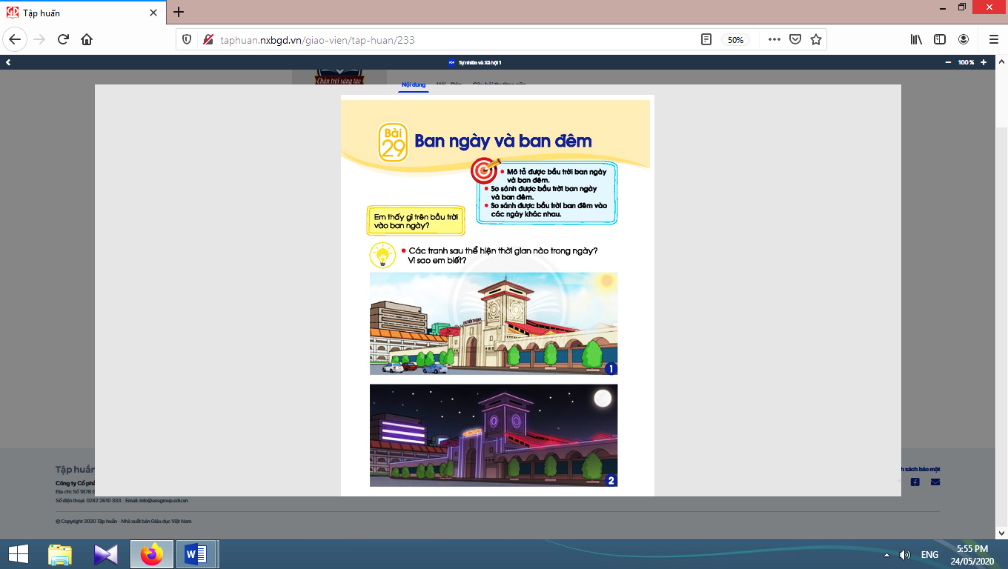
2.1. Hoạt động 1. Nhận biết ban ngày và ban đêm (9-10 phút):
* Mục tiêu: Giúp học sinh nhận biết được ban ngày và ban đêm.
* Phương pháp, hình thức tổ chức: Trực quan, Đàm thoại, gợi mở - vấn đáp, thảo luận nhóm.
* Cách tiến hành:
- Giáo viên tổ chức cho học sinh quan sát các tranh trang 120 sách học sinh và thảo luận theo nội dung câu hỏi: “Các tranh thể hiện thời gian nào trong ngày? Vì sao em biết?”.  - Giáo viên tổ chức cho học sinh chia sẻ câu trả lời trước lớp.  - Giáo viên và học sinh cùng nhận xét, rút ra kết luận: Tranh 1 vẽ Chợ Bến Thành vào buổi sáng; tranh 2 vẽ Chợ Bến Thành vào buổi tối. | - Học sinh quan sát các tranh và thảo luận.  - Học sinh chia sẻ câu trả lời trước lớp.  - Học sinh nhận xét, rút ra kết luận.  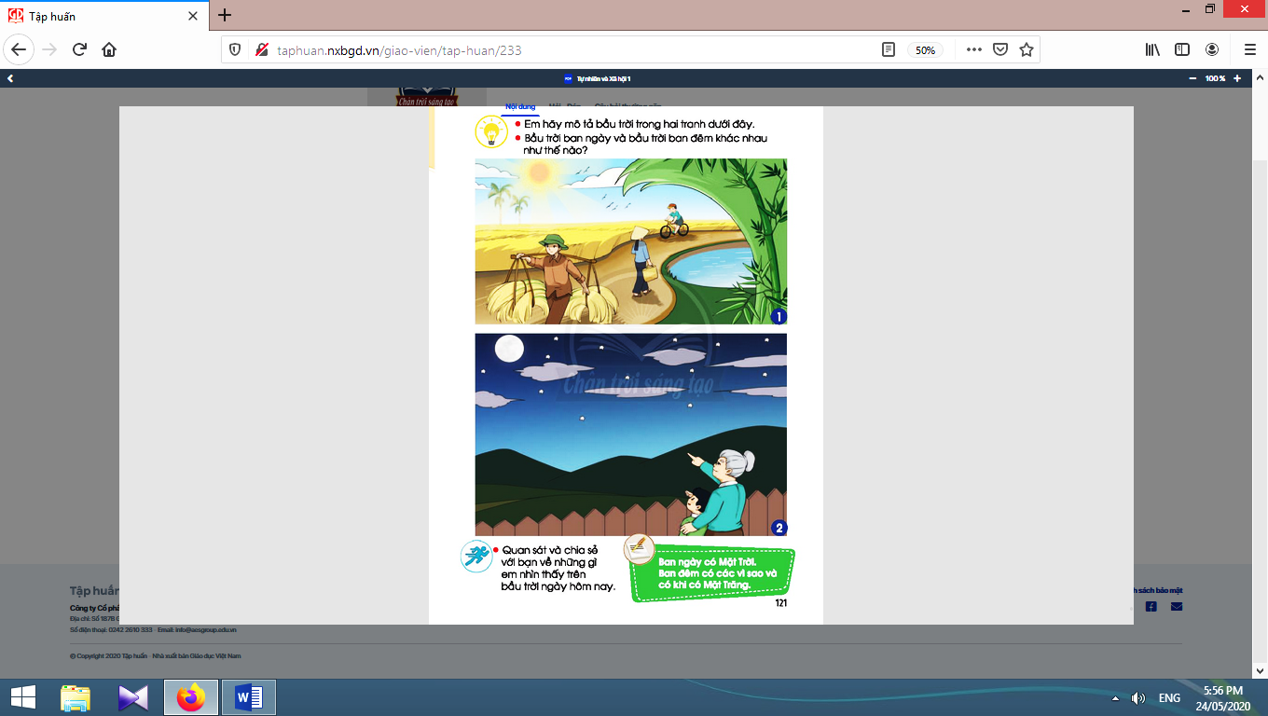

2.2. Hoạt động 2. Mô tả bầu trời ban ngày và ban đêm
* Mục tiêu: Giúp học sinh mô tả được bầu trời ban ngày và ban đêm. So sánh được ở mức độ đơn giản bầu trời ban ngày và ban đêm.
* Phương pháp, hình thức tổ chức: thực hành, trực quan.
* Cách tiến hành:
- Giáo viên tổ chức cho học sinh hoạt động nhóm 4.  - Giáo viên giao nhiệm vụ cho mỗi nhóm: quan sát các tranh 1, 2 trang 121 sách học sinh và thảo luận theo nội dung câu hỏi: “Em hãy mô tả bầu trời trong hai tranh.”.  - Giáo viên tổ chức cho các nhóm trình bày câu trả lời trước lớp.  - Giáo viên có thể đặt thêm các câu hỏi mở rộng:  + Vì sao vào ban ngày, bầu trời lại sáng.  + Mặt Trời có hình dạng như thế nào?  - Giáo viên giảng thêm: Thật ra Mặt Trời có hình khối cầu như quả bóng. Nhưng khi nhìn từ một hướng, chúng ta chỉ thấy hình tròn.  - Giáo viên và học sinh cùng nhận xét và rút ra kết luận: Ban ngày, em có thể nhìn thấy Mặt Trời. Ban đêm, em có thể nhìn thấy các ngôi sao và Mặt Trăng. | - Học sinh hoạt động nhóm 4, mỗi nhóm quan sát các tranh và thảo luận theo nội dung câu hỏi: “Em hãy mô tả bầu trời trong hai tranh.”.  - Các nhóm trình bày trước lớp: Bầu trời ban ngày trong tranh 1 có: Mặt Trời chiếu sáng, có mây, bầu trời trong xanh. Bầu trời ban đêm trong tranh 2 có: Mặt Trăng, có nhiều sao sáng lấp lánh, có mây, bầu trời tối.  - Học sinh trả lời:  + Vì có Mặt Trời chiếu sáng.  + Mặt Trời có hình tròn.  - Học sinh lắng nghe.  - Học sinh nhận xét và rút ra kết luận.

2.3. Hoạt động 3. Mô tả bầu trời thực tế
* Mục tiêu: Giúp học sinh biết quan sát và mô tả được bầu trời ngay trong ngày.
* Phương pháp, hình thức tổ chức: thực hành, trực quan.
* Cách tiến hành:
- Giáo viên yêu cầu học sinh tạo thành các nhóm đôi, chia sẻ với bạn về nội dung: “Những gì em nhìn thấy trên bầu trời vào ngày hôm nay.”.  - Giáo viên nhận xét nội dung báo cáo của mỗi nhóm và kết luận. | - Học sinh tạo thành các nhóm đôi, chia sẻ với bạn về nội dung: “Những gì em nhìn thấy trên bầu trời vào ngày hôm nay.”.  - Học sinh các nhóm báo cáo kết quả, lớp nhận xét.

3. Hoạt động tiếp nối sau bài học
- Giáo viên yêu cầu học sinh về nhà quan sát bầu trời vào ban đêm và viết nhận xét. | - Học sinh thực hiện  theo yêu cầu của giáo viên.

Kế hoạch bài dạy lớp 1 môn Hoạt động trải nghiệm - Tuần 30
Sinh hoạt theo chủ đề
CHỦ ĐỀ 8: QUÊ HƯƠNG CỦA EM (7 TIẾT)
TIẾT 2: NHỮNG VIỆC CẦN LÀM CHO QUÊ HƯƠNG

I. YÊU CẦU CẦN ĐẠT:
1. Về năng lực:
a. Hướng vào bản thân:
Đánh giá hoạt động của bản thân, của bạn; thực hiện những hành động an toàn khi làm việc.
b. Hướng đến xã hội:
Thực hiện được nột số hành vi cơ bản thể hiện sự hợp tác, chia sẻ và hỗ trợ bạn trong hoạt động; biết thiết lập các mối quan hệ với hàng xóm; tham gia một số hoạt động xã hội phù hợp lứa tuổi.
c. Hướng đến tự nhiên:
Phân biệt được môi trường sạch, đẹp và chưa sạch, đẹp; giới thiệu được với bạn bè, người thân về vẻ đẹp của cảnh quan thiên nhiên nơi mình sinh sống; đề ra và thực hành một số hành động cụ thể để bảo vệ vẻ đẹp cảnh quan thiên nhiên, môi trường nơi mình sinh sống; biết bảo vệ vẻ đẹp cảnh quan thiên nhiên nơi mình sinh sống.
2. Về phẩm chất:
Yêu quê hương, yêu môi trường thiên nhiên của quê hương; tích cực tham gia các hoạt động xây dựng, bảo vệ môi trường; biết yêu quý, tôn trọng bản thân, bạn bè; có ý thức trách nhiệm trong công việc được giao; trung thực trong đánh giá bản thân, nhóm, bạn bè.
3. Tích hợp:
- STEM: Khoa học (bảo vệ môi trường; phòng, chống bệnh lây nhiễm); Mĩ thuật (vẽ, trang trí); Toán (kích thước, to nhỏ, dài ngắn; hình học); Công nghệ (quy trình phân loại rác thải).
- Kĩ năng sống: Giữ an toàn trong cuộc sống hằng ngày.
- Tiếng Việt: Sử dụng từ ngữ thích hợp, trình bày rõ ràng.
II. ĐỒ DÙNG DẠY HỌC:
1. Giáo viên: Túi, thùng rác, bao tay, gấp rác, dụng cụ hốt rác; khẩu trang; bút chì, màu vẽ; clips về tác hại của rác thải; …
2. Học sinh: Sách học sinh, vở bài tập; bút chì, màu vẽ; …
III. CÁC HOẠT ĐỘNG DẠY HỌC CHỦ YẾU:

Hoạt động của giáo viên | Hoạt động của học sinh
1. Hoạt động khởi động
* Mục tiêu: Giúp học sinh có hứng thú khi vào bài mới.
* Phương pháp, hình thức tổ chức: Trò chơi.
* Cách tiến hành:
- Giáo viên tổ chức cho học sinh trò chơi “Hướng dẫn viên du lịch” giới thiệu về con người, sản vật, cảnh đẹp quê hương. | 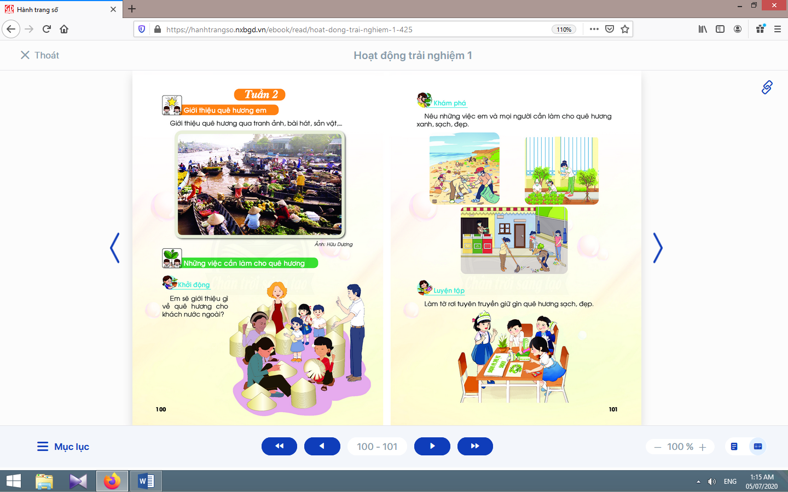  - Học sinh làm  “Hướng dẫn viên”.
2. Hoạt động khám phá
* Mục tiêu: Giúp học sinh biết nêu những việc mà em và mọi người cần làm cho quê hương xanh, sạch, đẹp.
* Phương pháp, hình thức tổ chức: Thảo luận nhóm, đàm thoại, vấn đáp, trực quan.
* Cách tiến hành:
- Giáo viên sử dụng tranh và vở bài tập, yêu cầu học sinh nêu những việc mà em và mọi người cần làm cho quê hương xanh, sạch, đẹp.  - Giáo viên lưu ý học sinh sử dụng đồ bảo hộ lao động (gănbg tay, khẩu trang, …) khi làm việc. | - Học sinhnêu những việc làm vừa sức như: thu dọn rác, chăm sóc cây, quét đường, …
3. Hoạt động luyện tập
* Mục tiêu: Giúp học sinh biết phân loại rác thải.
* Phương pháp, hình thức tổ chức: Trực quan, trò chơi, thuyết trình.
* Cách tiến hành:
- Giáo viên cho học sinh thực hiện phân loại rác thải theo bộ hình.  - Giáo viên giải thích rác hữu cơ, rác vô cơ và tái chế.  - Giáo viên cho học sinh thực hành phân loại rác. | - Học sinh quan sát, thực hiện phân loại thi đua theo nhóm.  - Học sinh quan sát, lắng nghe.  - Học sinh thực hành với đồ bảo hộ lao động.
4. Hoạt động mở rộng
* Mục tiêu: Giúp học sinh biết thực hiện và kêu gọi người khác thực hiện bảo vệ môi trường.  * Phương pháp, hình thức tổ chức: Thảo luận nhóm.  * Cách tiến hành: | 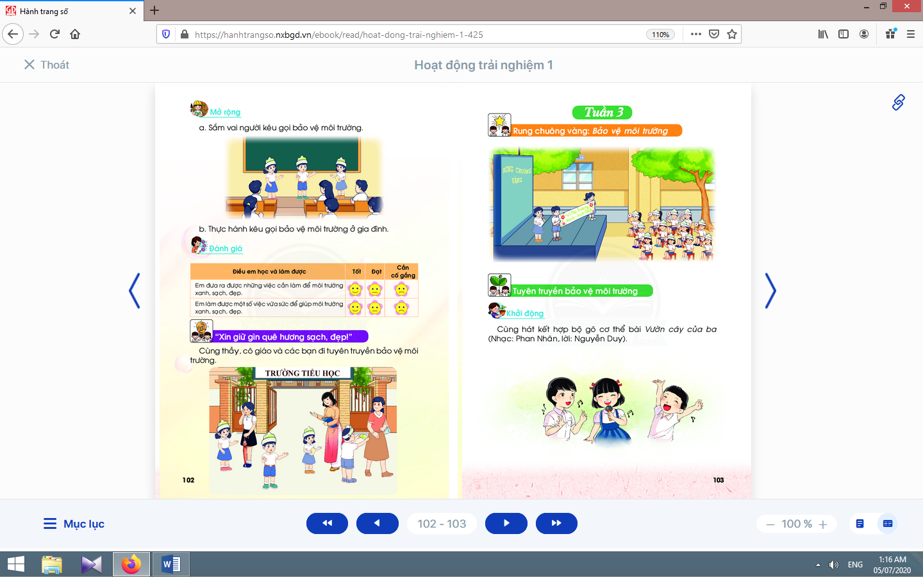
a. Sắm vai người kêu gọi bảo vệ môi trường:  - Giáo viên gợi ý cho học sinh thực hiện lời nói mang tính kêu gọi mọi người hưởng ứng việc bảo vệ môi trường.  - Giáo viên yêu cầu học sinh sắm vai nói các câu đó.  b. Thực hành kêu gọi bảo vệ môi trường ở gia đình:  - Giáo viên hướng dẫn học sinh trò chuyện, trao đổi về môi trường với người thân và đề ra cách thực hiện những việc làm để môi trường xung quanh nhà, khu phố được xanh, sạch, đẹp. | - Học sinh trình bày: Không xả rác xuống đường, kênh rạch; giữ vệ sinh nơi công cộng; không khạc nhổ bừa bãi; không để thú nuôi phóng uế ra đường; …  - Học sinh nói to các câu băng ron trên.  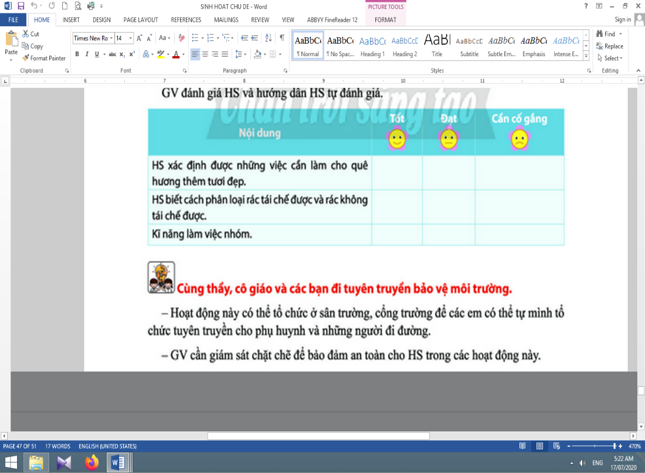  - Học sinh đưa ra phương án như: Xóa các quảng cáo bẩn; không thả rông gia súc; thực hiện “Ngày chủ nhật xanh”; …

5. Đánh giá
* Mục tiêu: Giúp học sinh tự đánh giá và đánh giá bạn.
* Phương pháp, hình thức tổ chức: Thực hành.
* Cách tiến hành:
Giáo viênđánh giá học sinh và hướng dẫn học sinh tự đánh giá mình, đánh giá bạn qua phiếu. | Học sinh tự đánh giá mình và đánh giá bạn qua phiếu đánh giá.

Kế hoạch bài dạy lớp 1 môn Hoạt động trải nghiệm - Tuần 30
Sinh hoạt lớp
CHỦ ĐỀ 8: QUÊ HƯƠNG CỦA EM (7 TIẾT)
TIẾT 2: “XIN GIỮ GÌN QUÊ HƯƠNG SẠCH, ĐẸP!”

I. YÊU CẦU CẦN ĐẠT:
1. Kiến thức: Giúp học sinh biết cách tuyên truyền bảo vệ môi trường.
2. Kĩ năng:
- Thực hiện các hoạt động tuyên truyền bảo vệ môi trường.
- Xây dựng bầu không khí thân thiện, vui tươi, hợp tác, yêu thương trong lớp.
- Tổ chức lớp học: Giải quyết các tình huống có thể gây cản trở cho các hoạt động của lớp; thống nhất (bổ sung thêm) các quy tắc ứng xử, nội quy làm việc, … cần thiết cho lớp.
- Kiến tạo động lực học tập, niềm hứng khởi trong học tập, động viên tinh thần học sinh: đánh giá, khích lệ thành quả đạt được của cá nhân, nhóm, lớp.
- Rèn luyện một số kĩ năng cần thiết cho học sinh trong học tập và đời sống.
3. Thái độ: Thể hiện được sự tôn trọng, yêu thương, hợp tác.
II. ĐỒ DÙNG DẠY HỌC:
1. Giáo viên: Bản tóm tắt nội dung tổng kết lớp; danh sách sinh nhật của tuần (nếu có); ...
2. Học sinh: Bản tự nhận xét, đánh giá của cá nhân, nhóm, lớp; …
III. CÁC HOẠT ĐỘNG DẠY HỌC CHỦ YẾU:

Hoạt động của giáo viên | Hoạt động của học sinh
1. Hoạt động khởi động
* Mục tiêu: Giúp tạo hưng phấn cho học sinh.
* Phương pháp, hình thức tổ chức: Trò chơi.
* Cách tiến hành:
- Giáo viên tổ chức cho học sinh trò chơi “Hướng dẫn viên du lịch” giới thiệu về con người, sản vật, cảnh đẹp quê hương. | - Học sinh luân phiên vài em đóng vai hướng dẫn viên du lịch.
2. Đánh giá tình hình của lớp
* Mục tiêu: Giúp học sinh tự nhận xét, đánh giá tình hình của lớp trong tuần qua.
* Phương pháp, hình thức tổ chức: Đàm thoại, vấn đáp, trực quan.
* Cách tiến hành:
- Giáo viên yêu cầu lớp trưởng (chủ tịch Hội đồng tự quản) lên điều khiển.  - Giáo viên khen ngợi, động viên những việc làm tốt, gương tốt mà lớp đã thực hiện, đồng thời nhắc nhở, rút kinh nghiệm đối với những bạn chưa làm tốt. | - Lớp trưởng yêu cầu từng tổ trưởng nhận xét, đánh giá và báo cáo kết quả học tập, sinh hoạt của tổ trong tuần qua.  - Lớp trưởng yêu cầu các lớp phó lên nhận xét, đánh giá tình hình học tập, lao động, kỉ luật, phong trào, … của lớp mình trong tuần qua.  - Lớp trưởng nhận xét chung kết quả học tập, rèn kuyện của lớp.  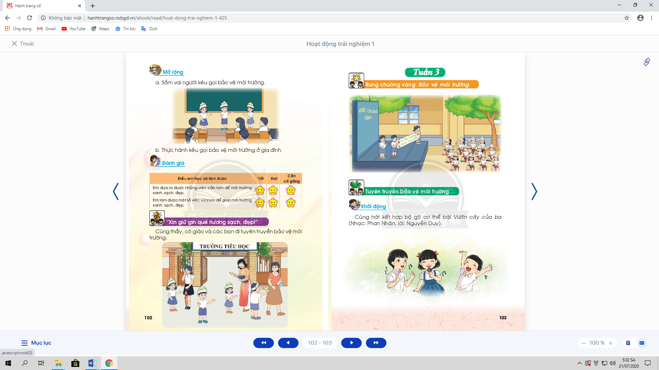  - Học sinh hưởng ứng.
3. Giải pháp cho tình hình thực tế
* Mục tiêu: Giúp học sinh nhận ra các hành vi chưa đúng trong tuần qua và đề ra biện pháp khắc phục.
* Phương pháp, hình thức tổ chức: Đàm thoại, trực quan, thảo luận nhóm.
* Cách tiến hành:
- Giáo viên sử dụng bộ 4 câu hỏi để giúp học sinh nhận ra các hành vi chưa đúng trong tuần qua và đề ra biện pháp khắc phục:  + Em mong muốn lớp của mình là lớp học như thế nào?  + Tuần qua, mỗi em (nhóm, lớp) đã làm gì?  + Những gì em đã làm có giúp em đạt được mong muốn như trên không?  + Em cần làm gì để có được lớp học như em mong muốn? | - Học sinh thảo luận, cho ý kiến.  - Học sinh tự nhìn nhận những việc đã qua, đánh giá những điểm mạnh, điểm yếu của bản thân, bạn bè, nhóm, lớp.  - Học sinh thảo luận, suy nghĩ và trả lời.  - Học sinh thảo luận, cùng đề ra hành động và cam kết.
4. Thông tin quan trọng
* Mục tiêu: Giáo viên thông báo, nhắc nhở những điều cần thiết, giúp học sinh chuẩn bị cho tuần sau.
* Phương pháp, hình thức tổ chức: Thuyết trình.
* Cách tiến hành:
- Giáo viên thông báo nhắc nhở những việc làm cần chuẩn bị cho tuần sau: về học tập, phong trào Đội, … | - Học sinh lắng nghe, thực hiện.

5. Hoạt động kết nối
* Mục tiêu: Giúp rèn luyện các kĩ năng, phẩm chất cần thiết cho học sinh: làm việc nhóm, hợp tác.
* Phương pháp, hình thức tổ chức: Thực hành.
* Cách tiến hành:
- Giáo viên yêu cầu học sinh chia nhóm và phân công nhiệm vụ.  - Giáo viên yêu cầu học sinh làm vệ sinh lớp học. | - Mỗi nhóm thực hiện các hoạt động tuyên truyền bảo vệ môi trường.  - Học sinh thu dọn sạch sẽ, gọn gàng sau khi làm xong.

